TAHAP PEMBUATAN APLIKASI *COMPUTER BASED TEST*

Oleh : Hilmi Adzin Pratama



Dibuat demi memenuhi project Uas Pemprograman Berbasis Objek

# Pembuatan Database

* Nyalakan Apache dan MySql di Xampp

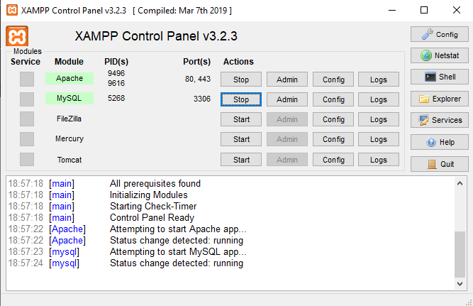

* Masuk ke localhost/phpMyAdmin di browser
* Buat baru database dengan nama cbt
* Lalu buat table user dengan field sebagai berikut

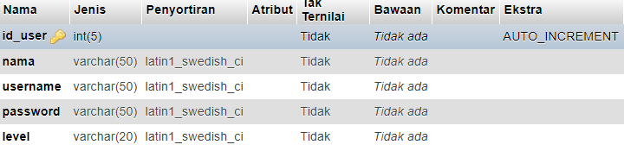

* Table siswa

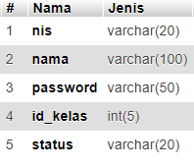

* Table kelas

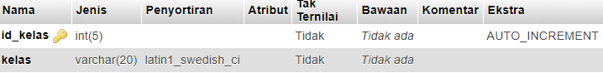

* Table ujian

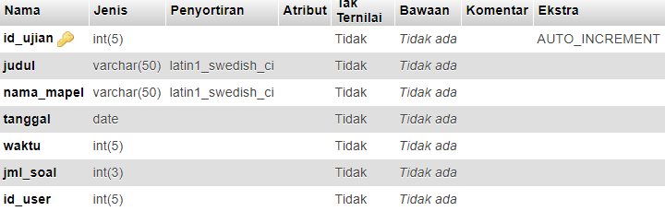

* Table kelas_ujian

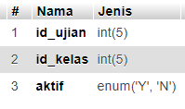

* Table soal

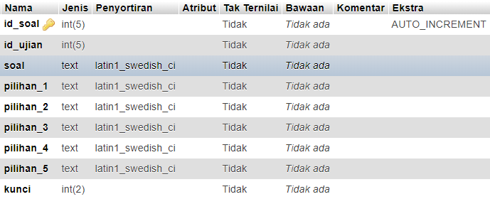

* Table nilai

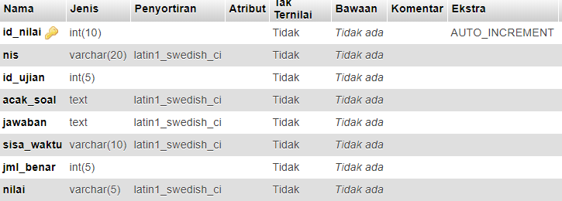

# Pembuatan Halaman Administrator

## Membuat Menu Utama

* Buka aplikasi NetBeans IDE
* Buat projek baru dengan nama cbt

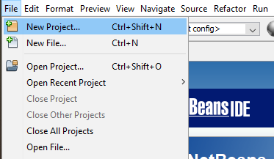

* Lalu pilih java kemudia pilih java application, klik Next

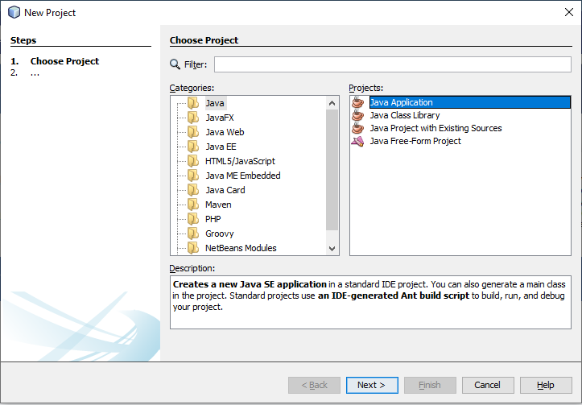

* Beri nama aplikasi dengan nama cbt kemudian unceklis create main class , klik finish

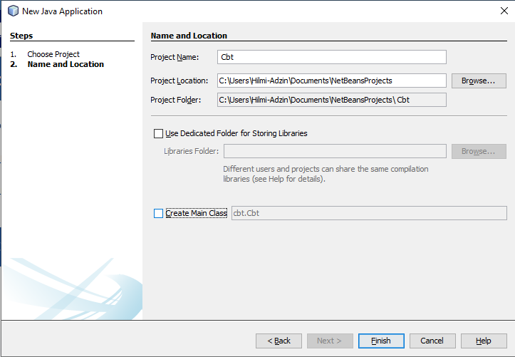

* Klik kanan pada package cbt kemudian pilih new >JFram Form

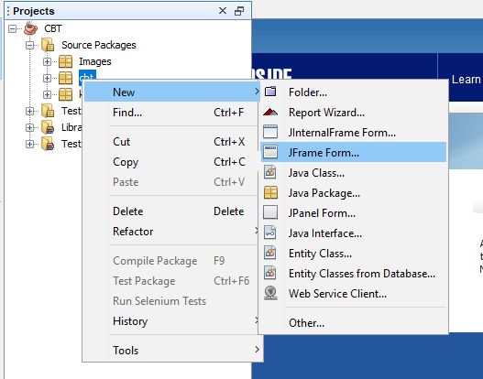

* Beri nama class name dengan MenuUtama,klik finish

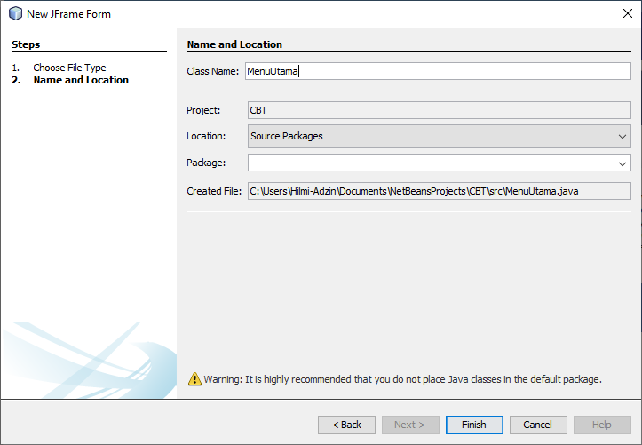

* Buat desain seperti berikut menggunakan panel , dan label

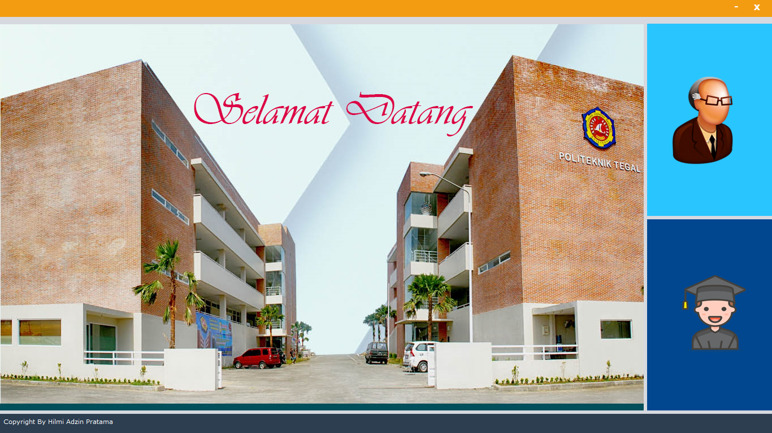

* Untuk memasukan gambar di label, klik label trus pada klik titik 3 pada icon di properties

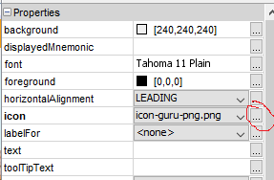

* Klik pada jfram kemudian klik kanan terus properties atau ke tab properties yang ada disebelah kanan , ceklis **Undecorated**

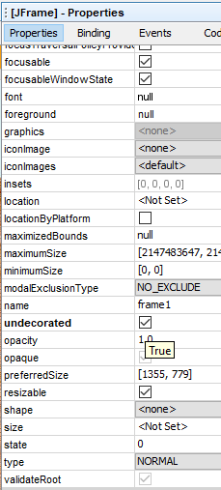

* Ke tab event kmudia cari windows opened ,pilih formWindowsOpen, kemudian klik

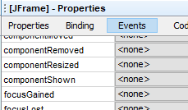

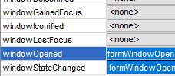

* Setelah ke source code , tulis kode ini

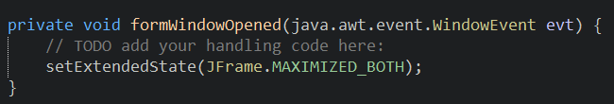

* Klik pada label X kemudian klik kanan pililih event>mouse>mouse clicked

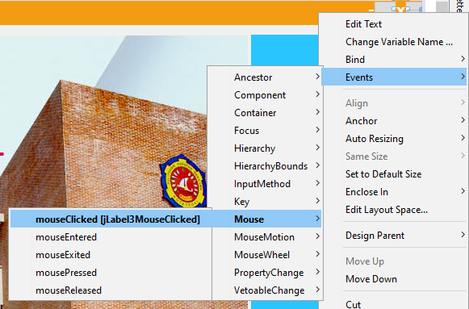

* Ketik skrip ini

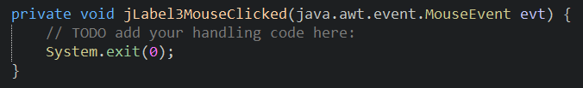

* Lakukan hal yang sama pada label **–**



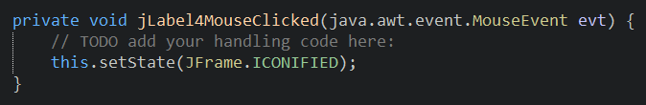

## Membuat Form Login

* Buat JFram baru ,langkahnya sama seperti pada menu utama
* Buat desain seperti ini menggunakan panel,label,textfield,passwordfield,button

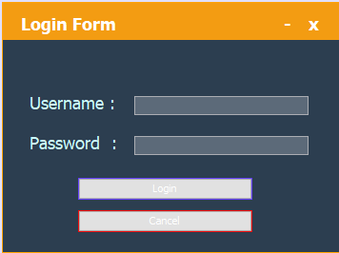

* Cheklis Undecorated
* Lakukan hal yang sama pada label– seperti pada MenuUtama
* Namun untuk label X ganti scipt menjadi seperti dibawah ini

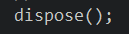

* Untuk memanggil form login Kembali ke MenuUtama kemudian klik kanan label guru >Event>mouse>mouseclicked lalu masukan script dibawah

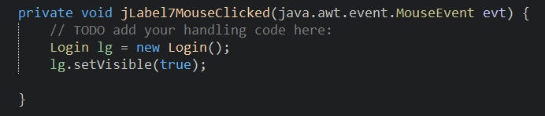

* Agar saat dirun login berada ditengah maka masukan script seperti ini

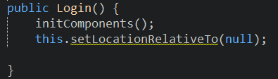

* Kemudian masukan script dibawah ini

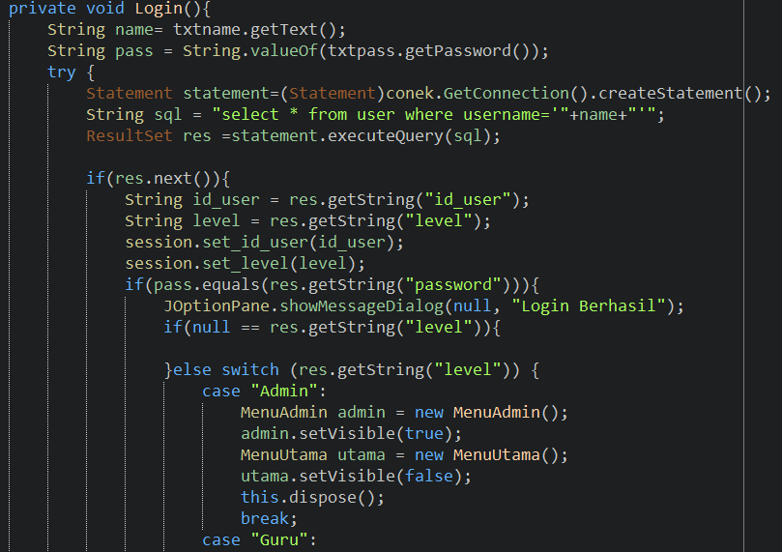

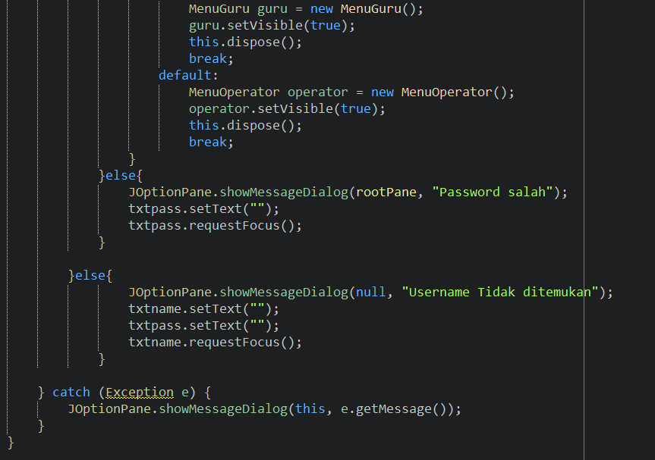

**Note : kosongin dulu case admin ,guru ,dan default nya**

* Lalu klik 2 kali button login dan masukin script dibawah

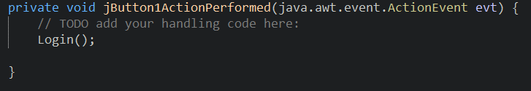

## Membuat Menu Admin

* Buat JFram baru dengan nama MenuAdmin
* Buat desain seperti dibawah dengan panel ,label,button, tabbed pane,dan desktop panel

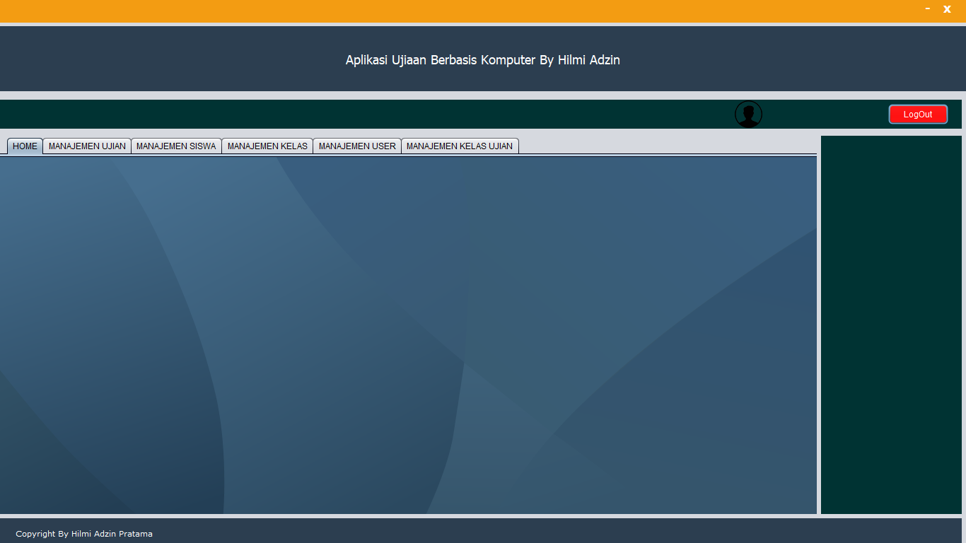

* Masukan desktop pane pada tabbed pane sebanyak 6 buah , sesuai dengan jumlah menu yang akan ditampilkan

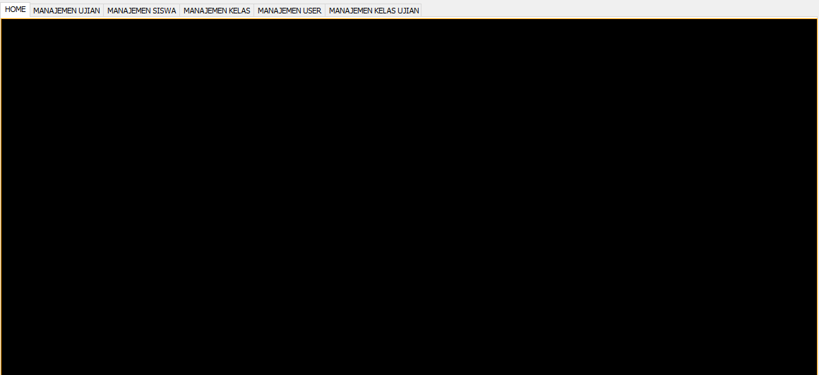

## Membuat Manajemen User

* Buat JInternalFram Form baru dan beri nama dengan MenuUser
* Buat desainnya dengan panel,label,textfield ,jButton,ComboBox,table ,dan jPasswordField seperti dibawah

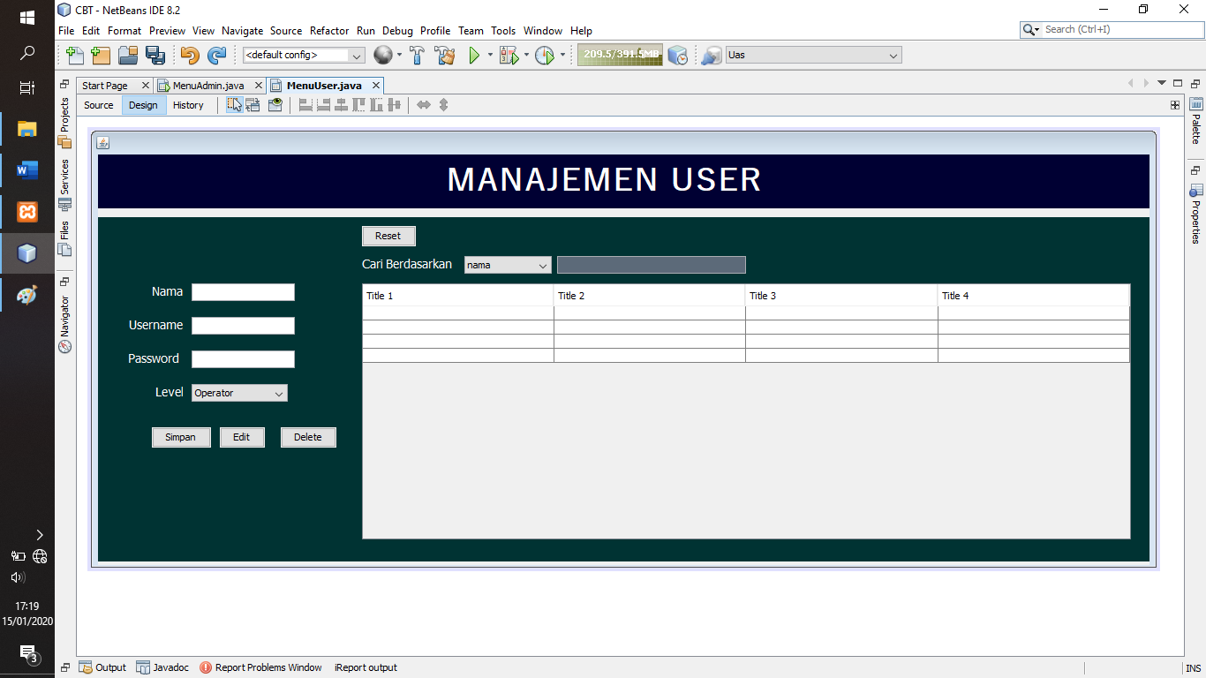

* Tulis script import dibawah nama package

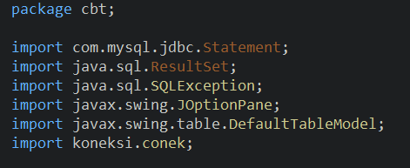

* Tulis script berikut dibawah class public MenuUser

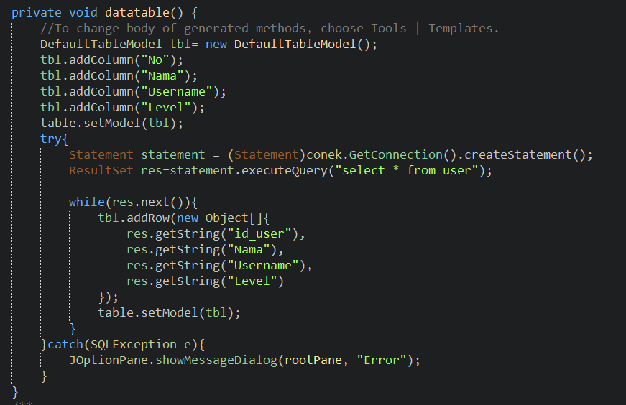

* Klik 2 kali tombol simpan lalu tulis script berikut

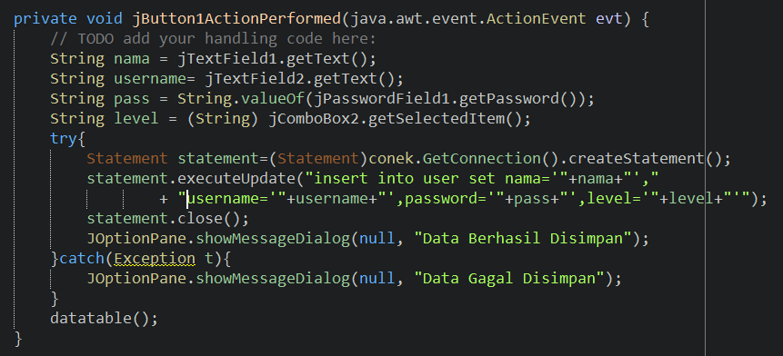

* Klik kanan textfield yang akan dijadikan pencari>event>key>keyReleased

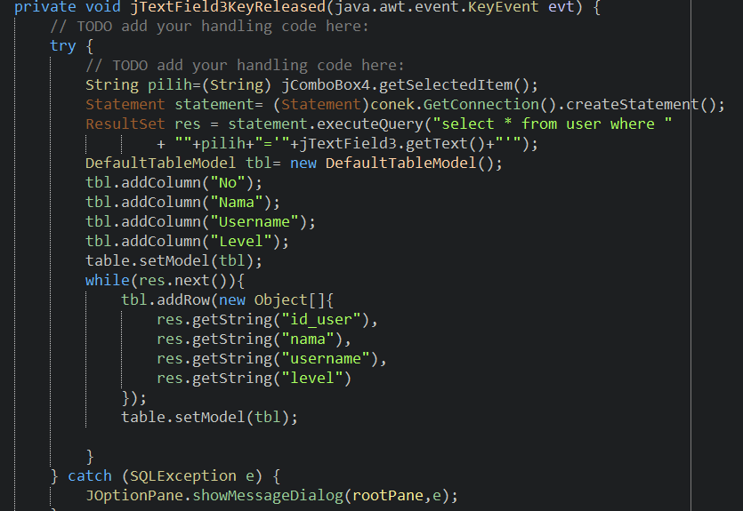

* Klik 2 kali tombol reset , lalu isikan script dibawah

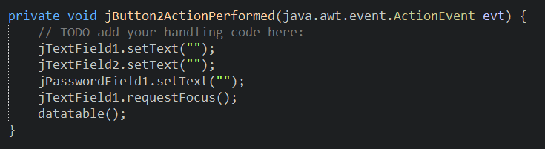

* Klik 2 kali tombol edit lalu isikan script berikut

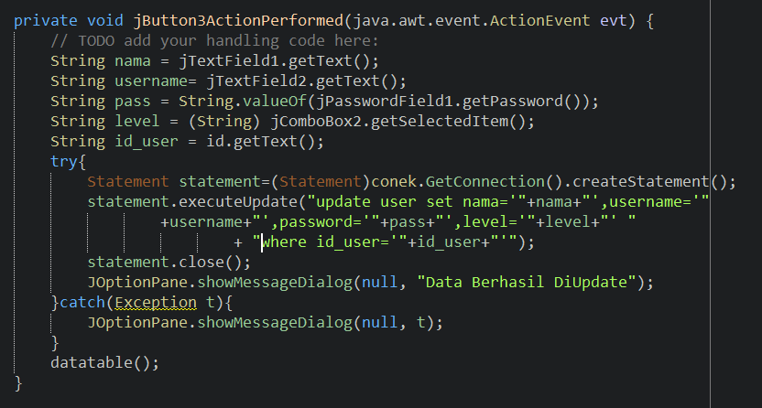

* Klik 2 kali tombol delete ,lalu isikan script berikut

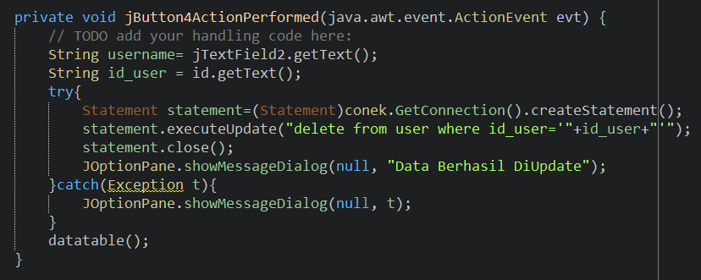

* Klik kanan table>event >mouse>mouseClicked

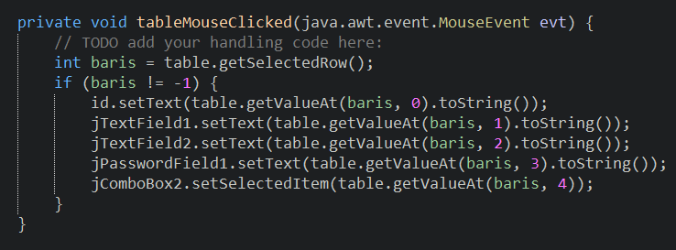

## Membuat Manajemen Ujian

* Buat JInternalFram Form baru dan beri nama dengan MenuUjian
* Buat desainnya dengan panel,label,button ,textfield , combobox,table,dan JDateChosser seperti dibawah

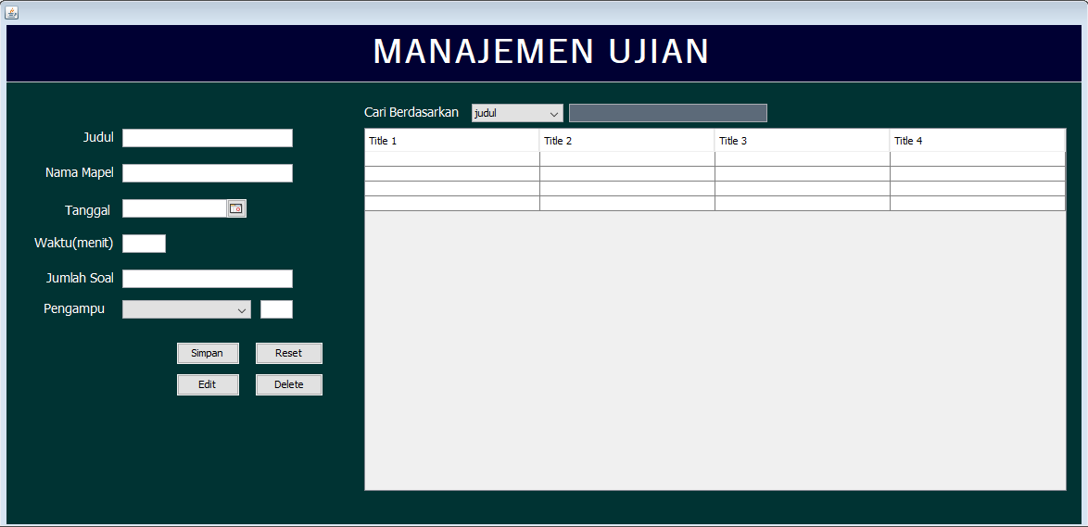

* Ke source code lalu ketik script berikut

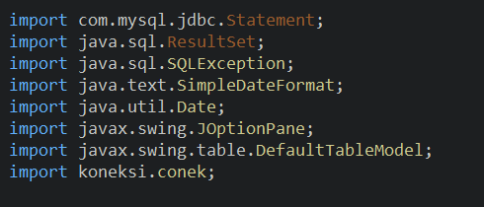

* Lalu ketika script datatable di dalam class atau dibawah public menu ujian

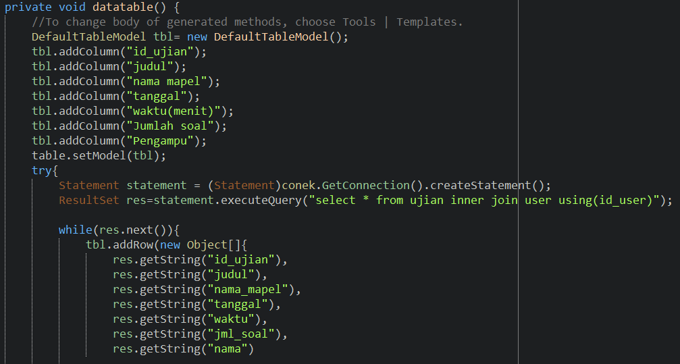

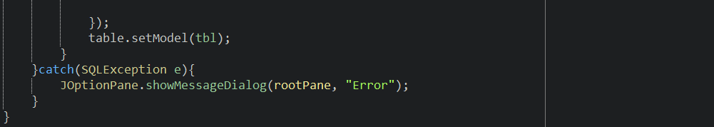

* Agar combobox menampilkan data yang ada di table user

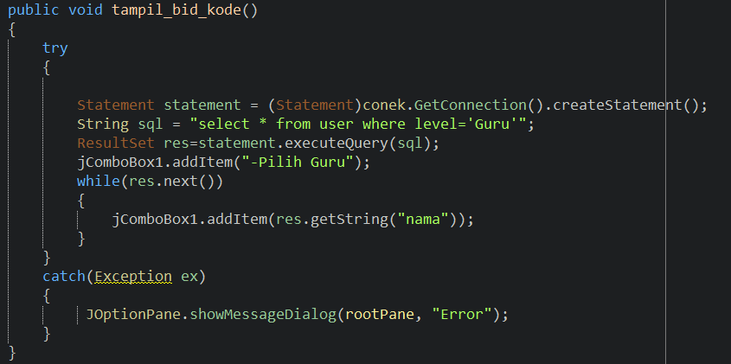

* Script untuk tombol reset

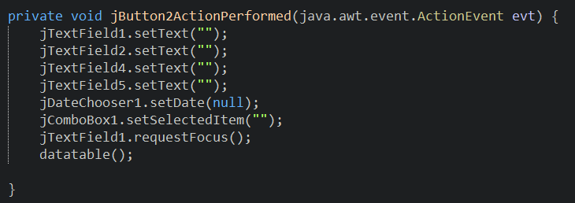

* Script untuk tombol simpan

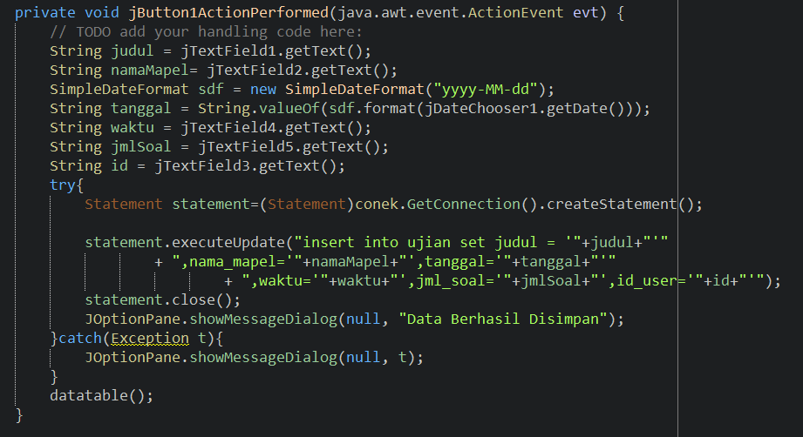

* Script untuk tombol delete

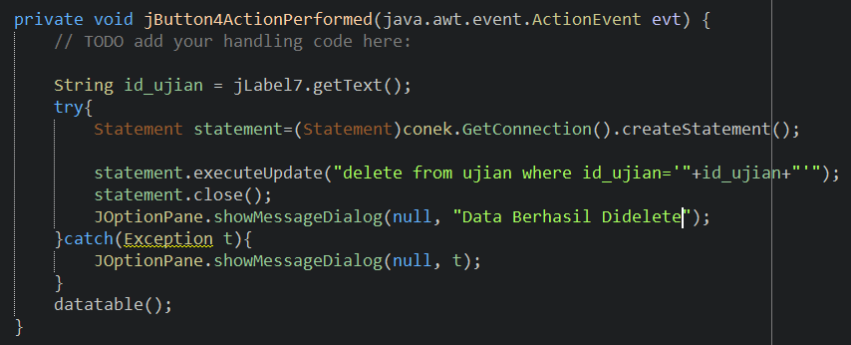

* Script untuk tombol Edit

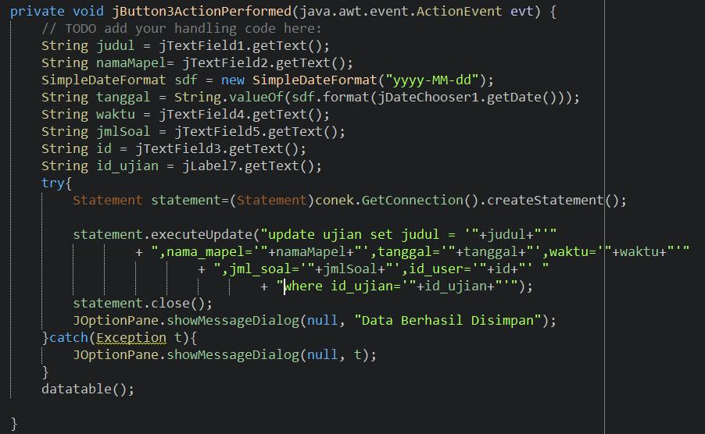

* Untuk membuat pencari klik text field yang akan digunakan untuk mencari data , klik kanan >event >key>keyReleased

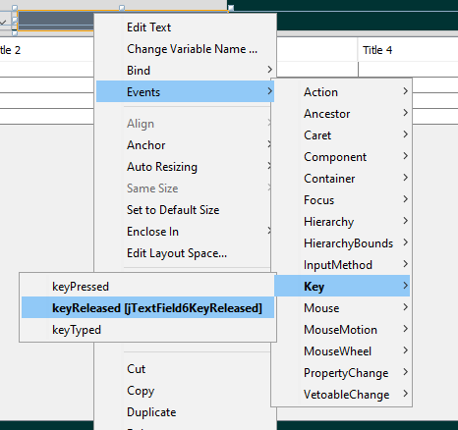

* Isi source code dibawah

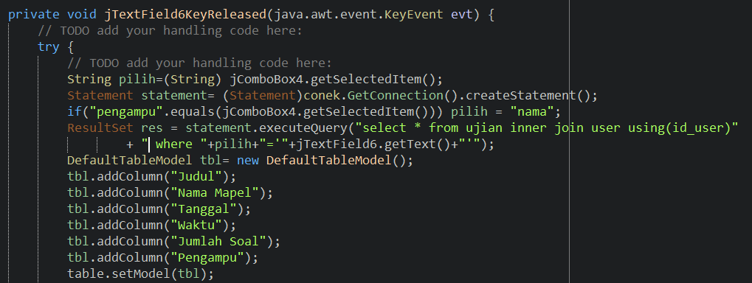

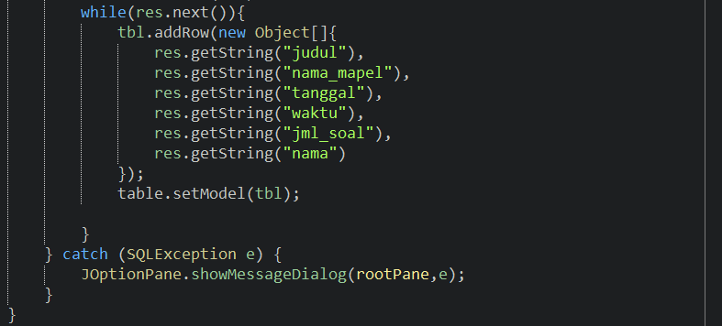

* Ketika combobox dipilih

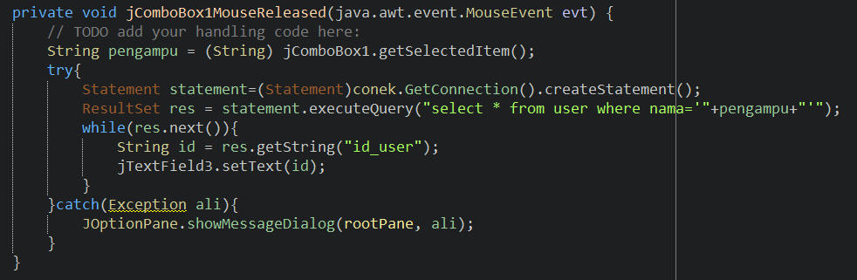

* Ketika table dklik, klik kanan>event>mouse>mouseclicked

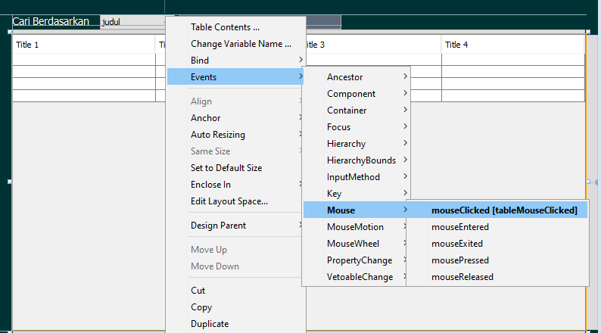

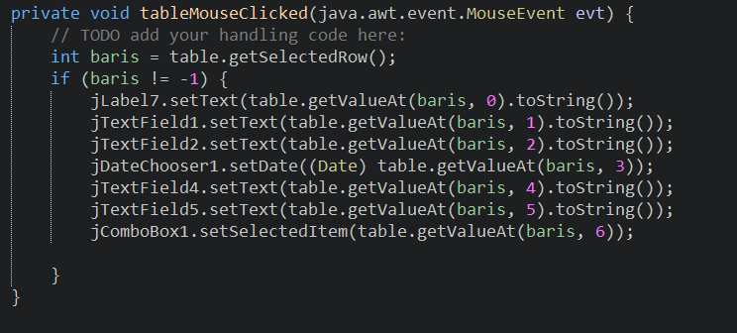

* Masukan source code dibawah agar program diatas berjalan

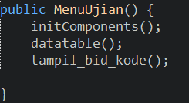

## Membuat Manajemen Siswa

* Buat JInternalFram Form baru dengan nama MenuSiswa
* Buat desain tampilannya seperti dibawah dengan panel,label combobox,textField ,table

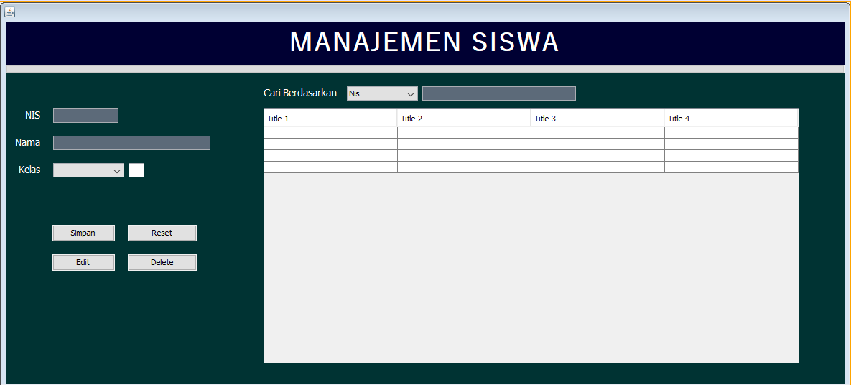

* Step nya hamper sama dengan tahap pembuatan manajemen ujian

Saya kasih source code nya saja ya

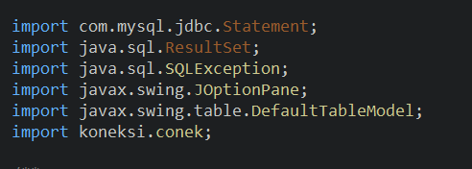

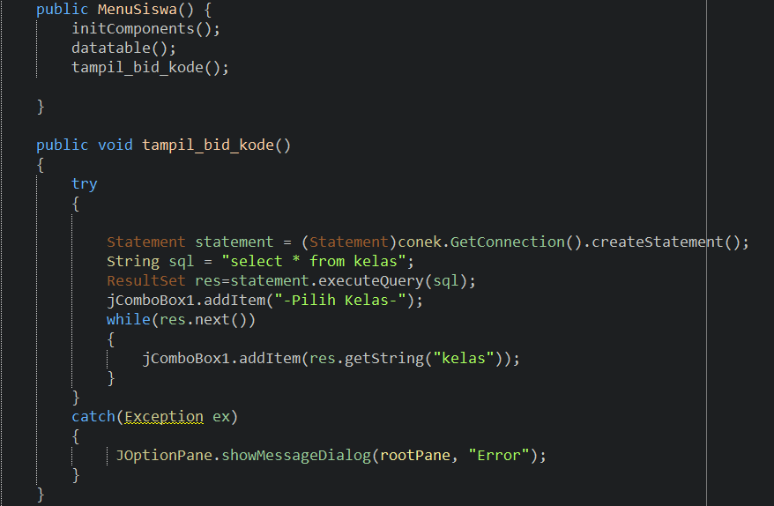

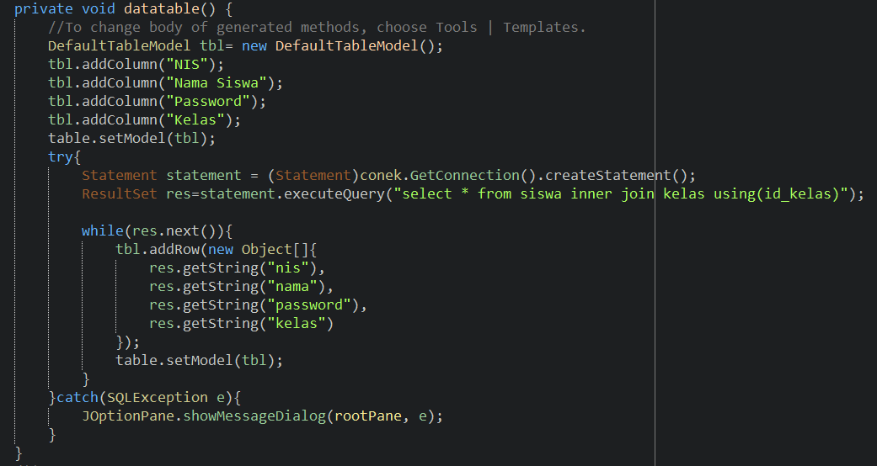

* Tombol reset

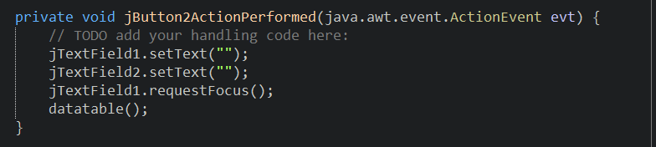

* Tombol simpan

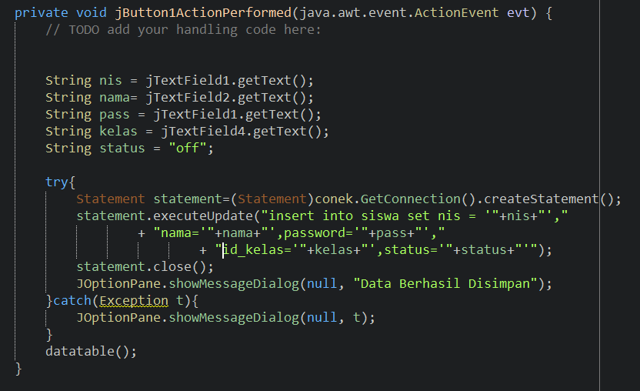

* Text field cari ketika diketik

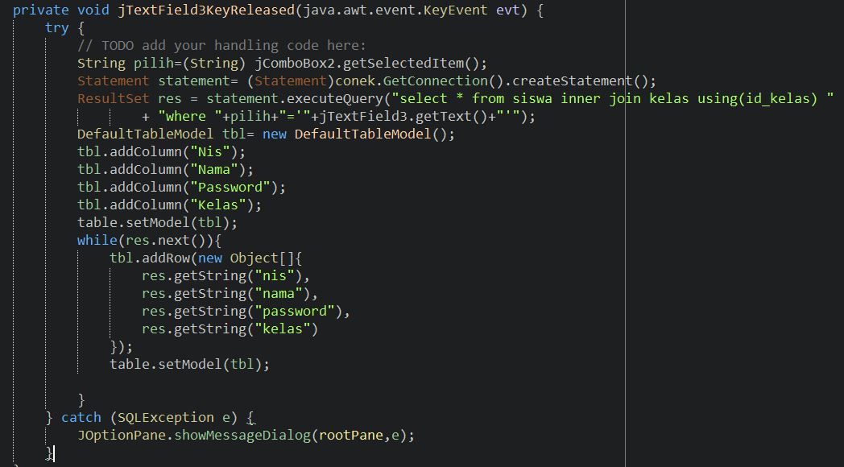

* Klik 2 kali Tombol Edit

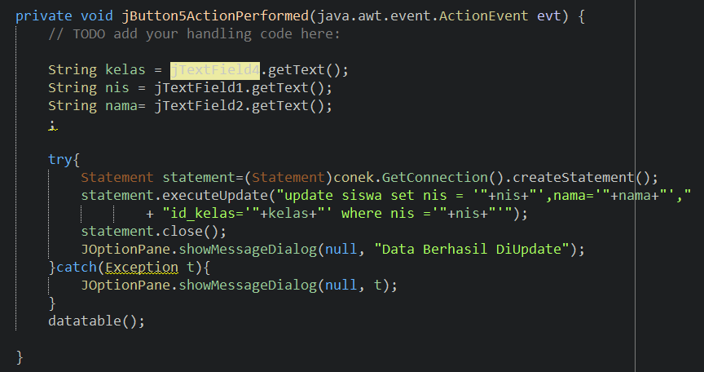

* Tombol delete

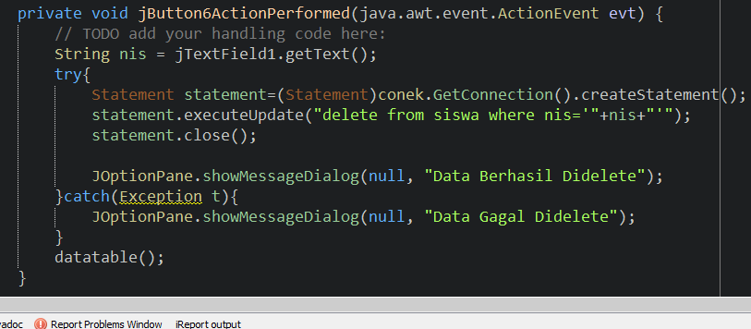

* Ketika table diklik

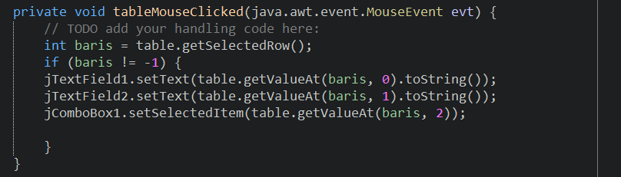

* Klik kanan combobox >event>mouse>mouseClicked

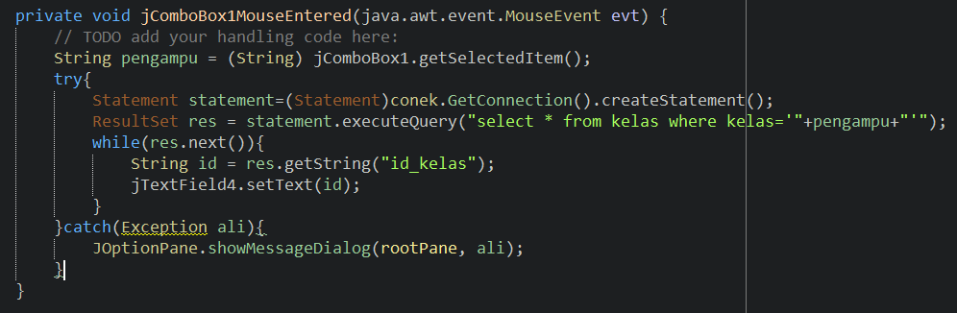

## Membuat Menu Kelas

* Buat JInternalFrame Form dengan nama MenuKelas
* Buat desain seperti dibawah ini dengan panel,label,textField,button,table

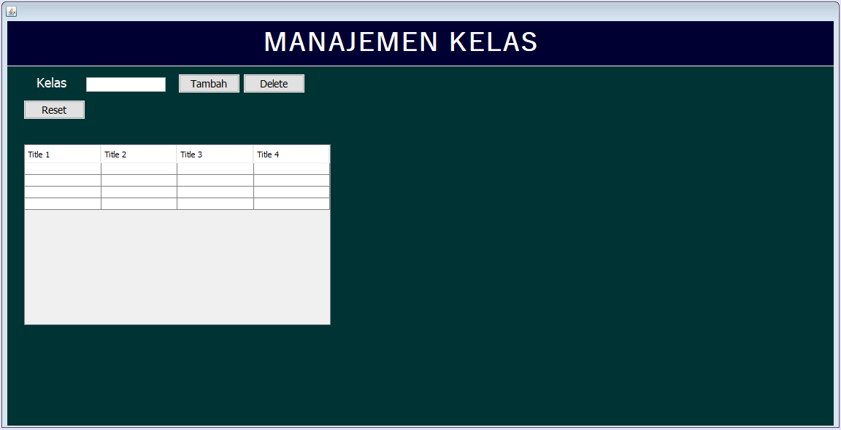

* Taruh script import dibawah nama package

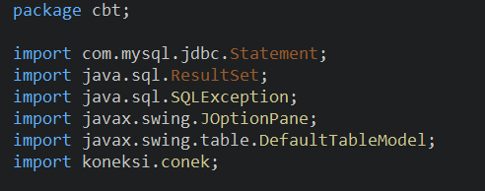

* Source codenya sebagai berikut :

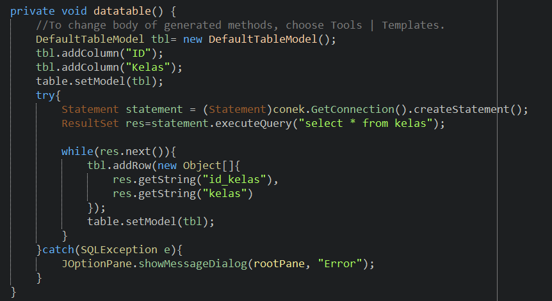

* Klik 2 kali tombol reset, tulis script dibawah

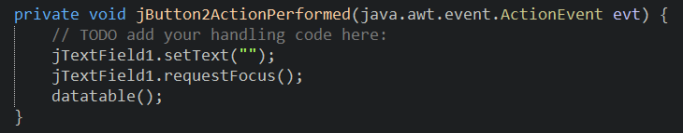

* Klik 2 kali tombol simpan , tulis script dibawah

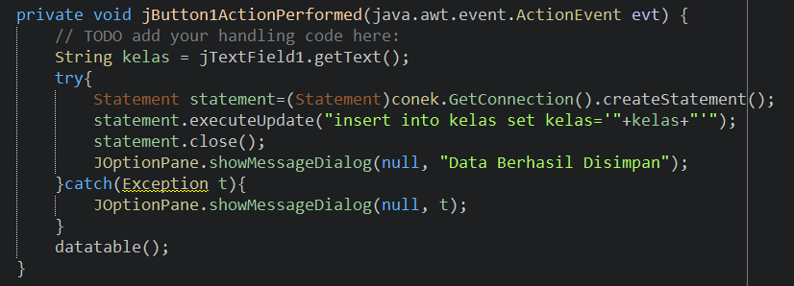

* Klik kanan table>event>mouse>mouseclicked , lalu isi script dibawah

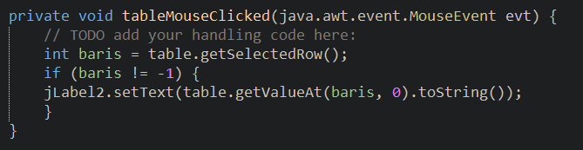

* Klik 2 kali tombol delete , isi script dibawah

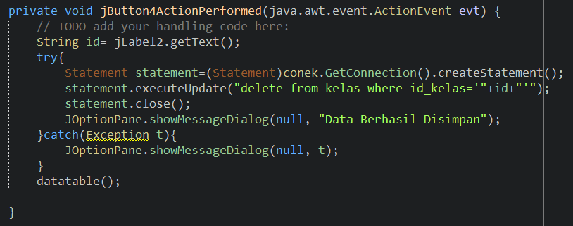

* Isi script ini dibawah initComponent()

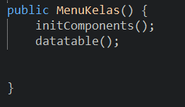

## Membuat Manajemen Kelas Per Ujian

* Buat JInternalFram Form baru dengan nama MenuKelasUjian
* Lalu buat desain dengan panel,label ,table,combobox dan button seperti dibawah

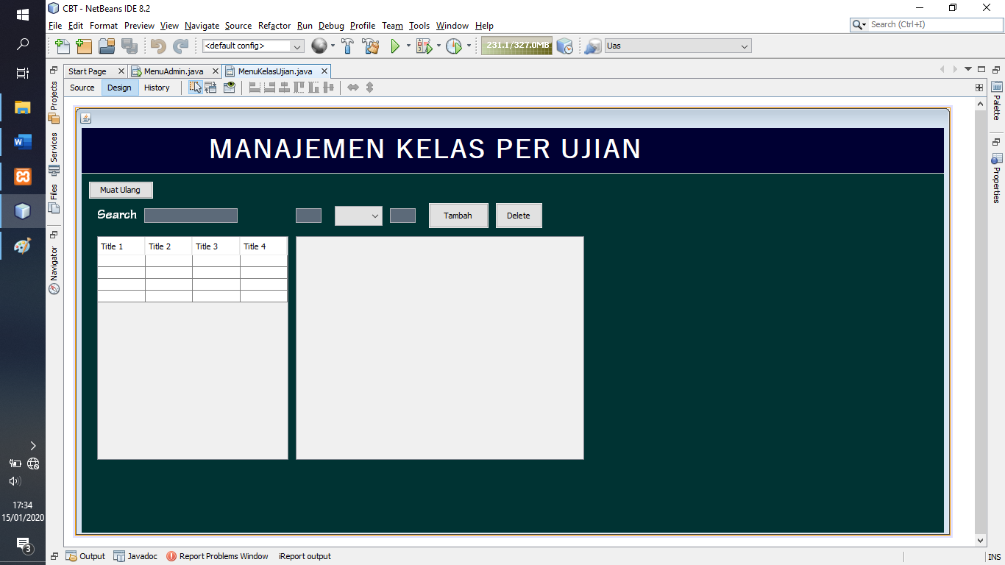

* Isikan script import dibawah nama package

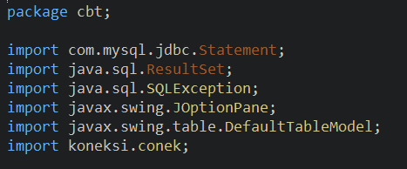

* Isikan script untuk mengisi combobox

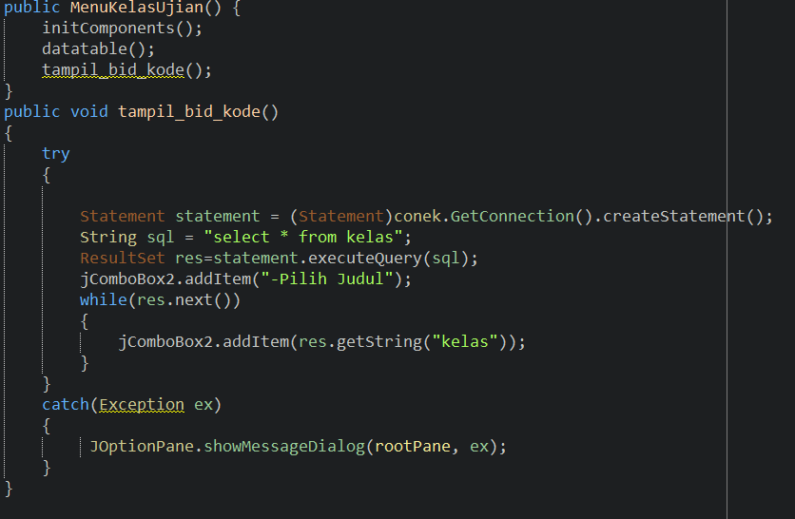

* Script untuk menampilkan data ke table

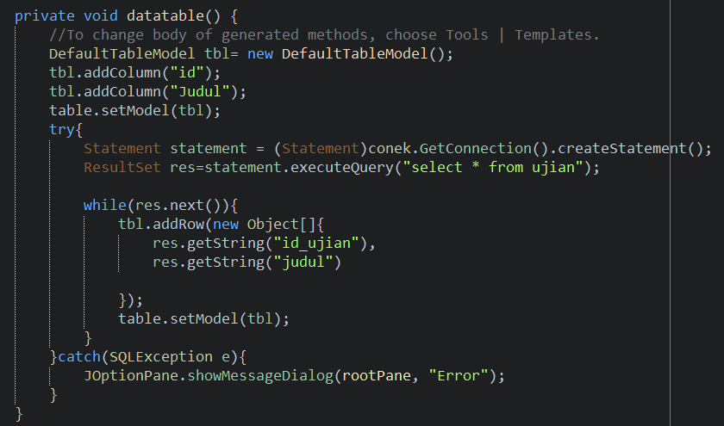

* Script untuk menmpilkan data ketable yang kedua

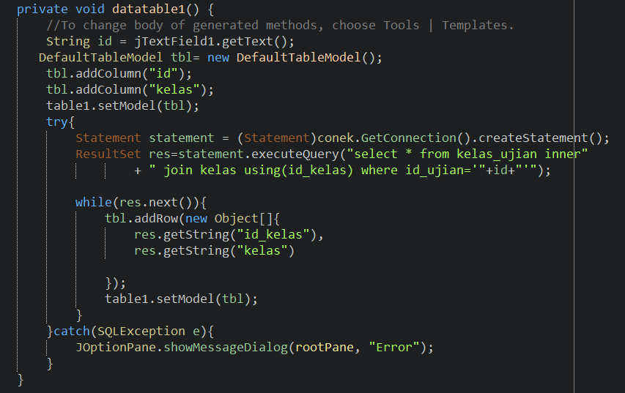

* Klik kanan JtextField yang akan dijadikan pencari>event>key>keyReleased, lalu isikan script berikut

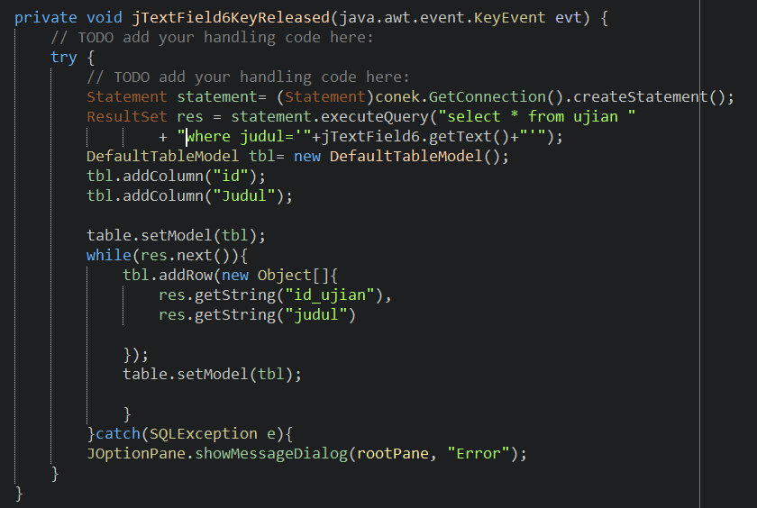

* Klik kanan table>event>mouse>mouseClicked,lalu isikan script berikut

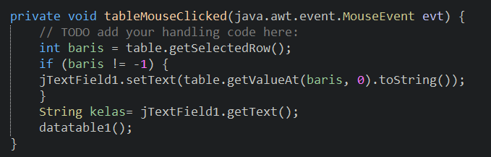

* Klik 2 kali tombol simpan lalu tulis script berikut

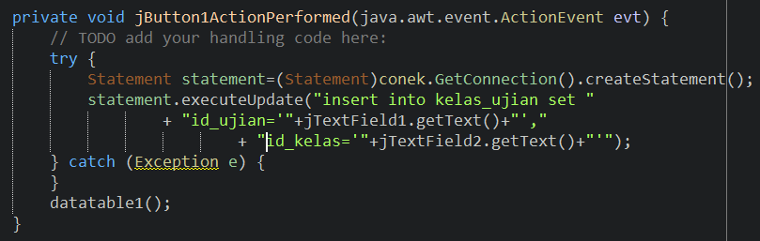

* Klik kanan combobox >event>mouse>mouseEntered lalu isikan script dibawah

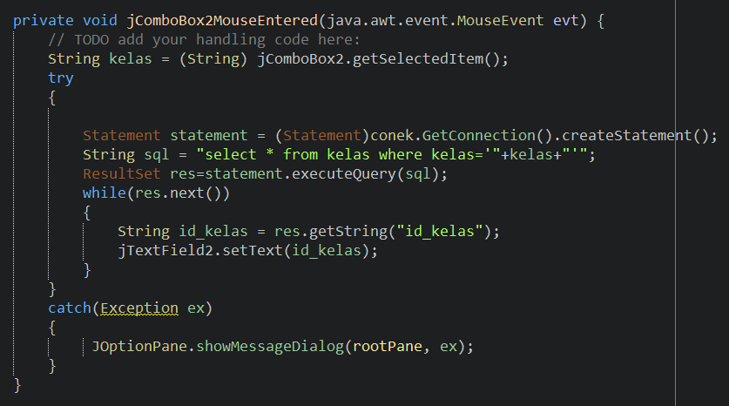

* Klik 2 kali tombol reset, scriptnya dibawah

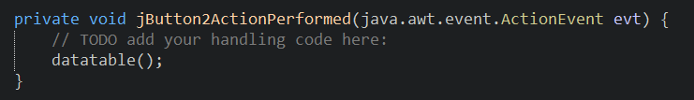

* Klik kanan table >event>mouse>mouseClicked

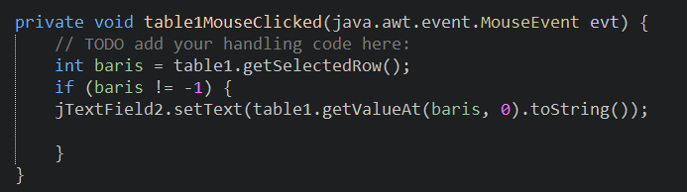

* Klik 2 kali tombol delete, scriptnya seperti berikut

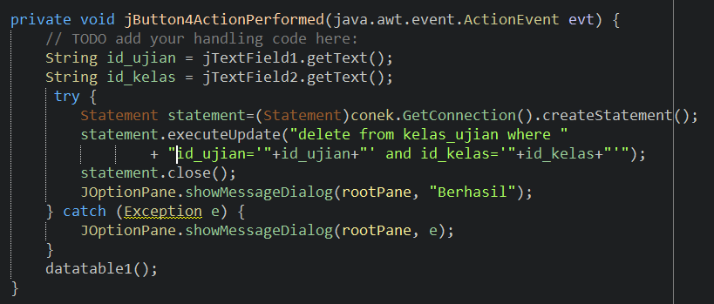

# Pembuatan Halaman Guru

## Membuat Menu Utama Guru

* Buat JFram Form Baru dengan nama MenuGuru
* Buat desain dengan tools yang sama seperti di menu admin , saya saranin copas saja

Desainnya seperti ini

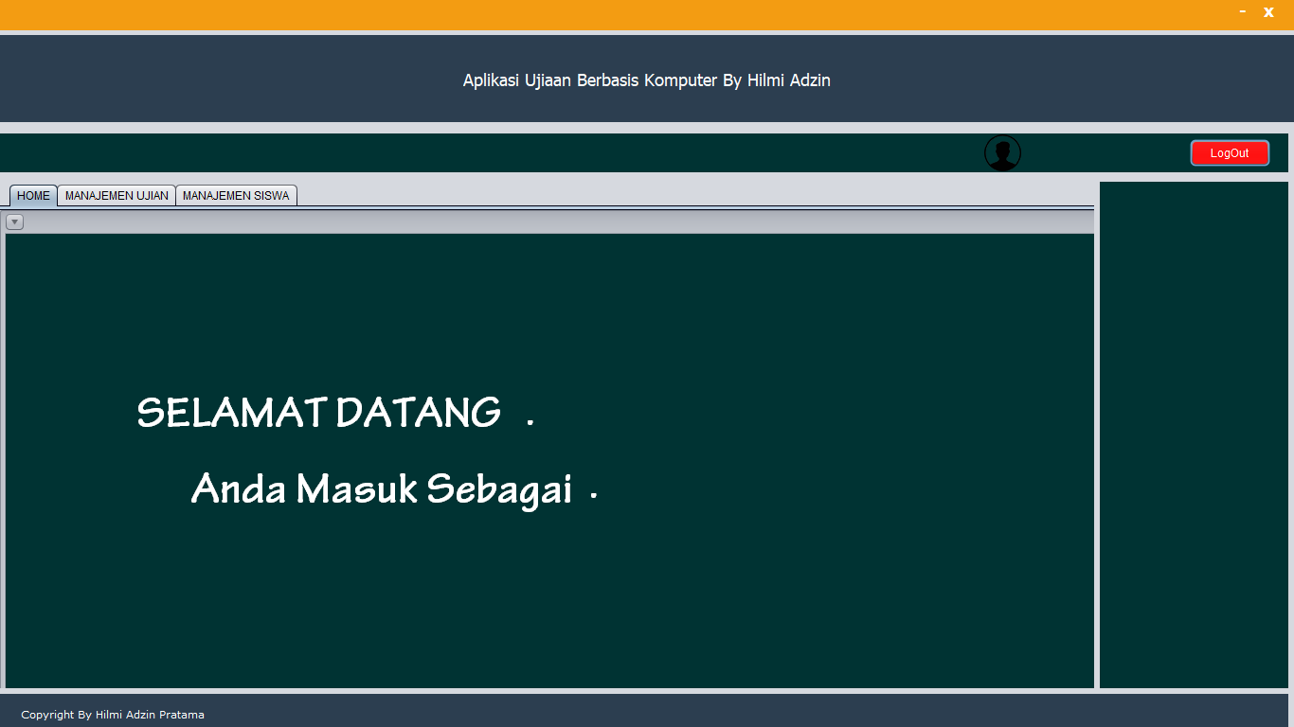

## Membuat Manajemen Ujian Guru

* Buat JInternalFram Form baru lalu beri nama UjianGuru
* Buat desain seperti dibawah ini

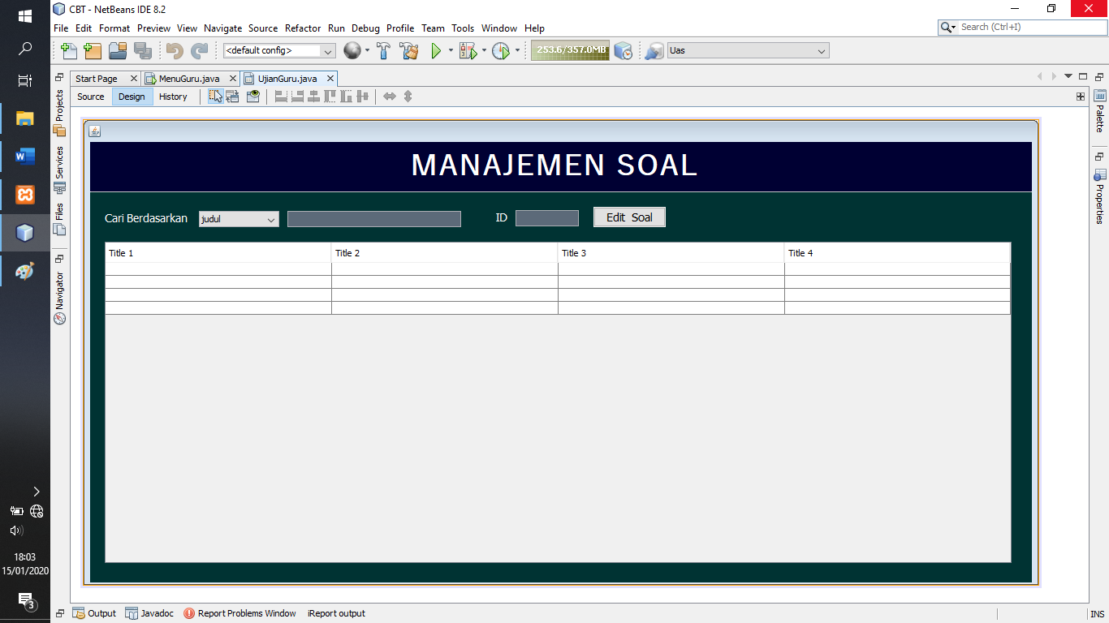

* Masukan script import dibawah nama package

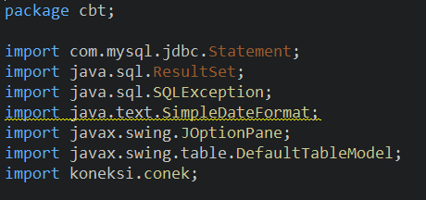

* Isi script ini untuk menampilkan data ke table

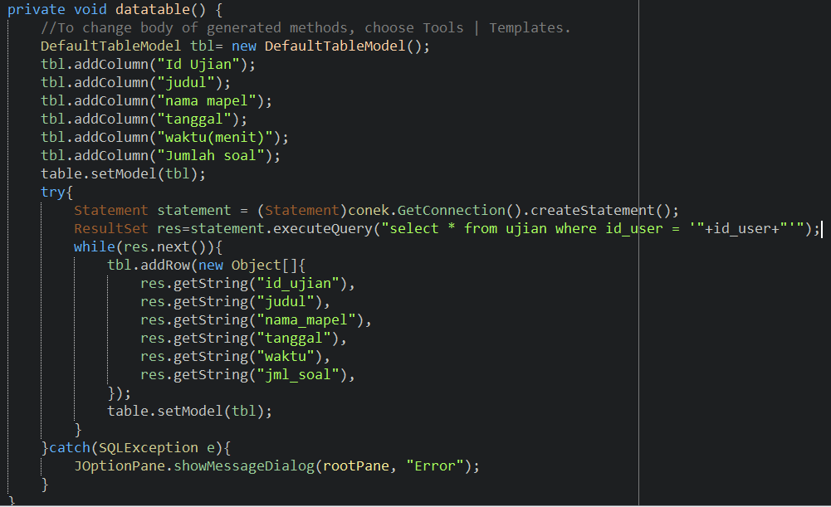

* Klik kanan jtextField yang akan dijadikan pencari >event>key>keyReleased,lalu isikan script dibawah

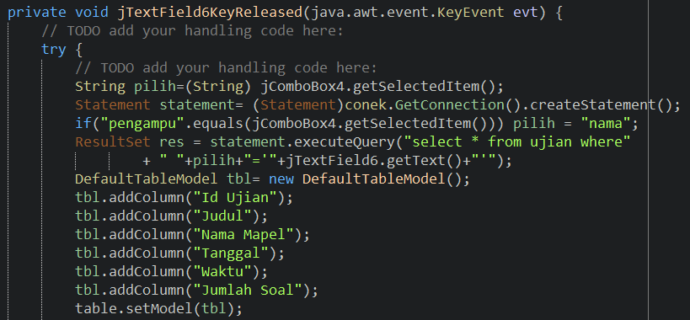

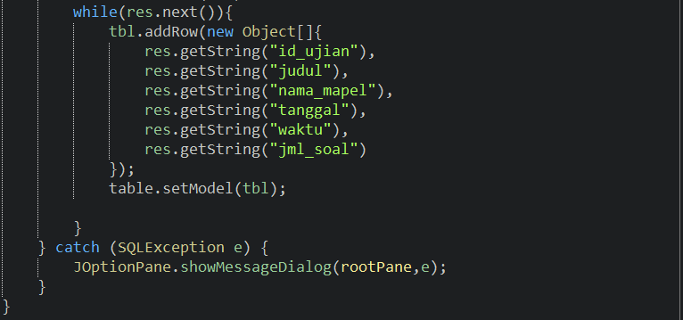

* Klik kanan table>event>mouse>mouseClicked, lalu isikan script dibawah

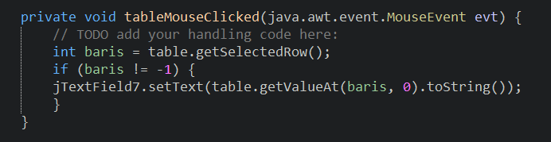

## Membuat Manajemen Soal

* Buat JFram Baru dengan nama EditSoal
* Buat desainnya seperti dibawah ini

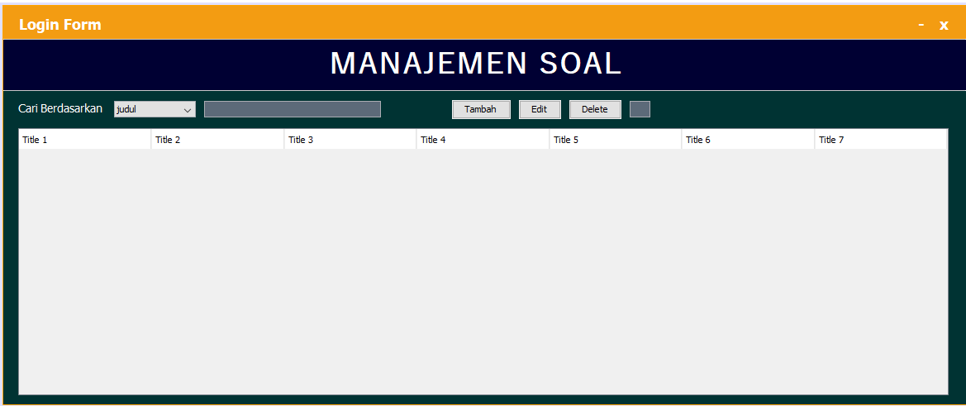

* Pengaturan barnya seperti pengaturan pada form login
* Ke source code lalu masukan import

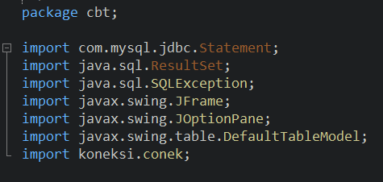

* Isi Scipt seperti berikut

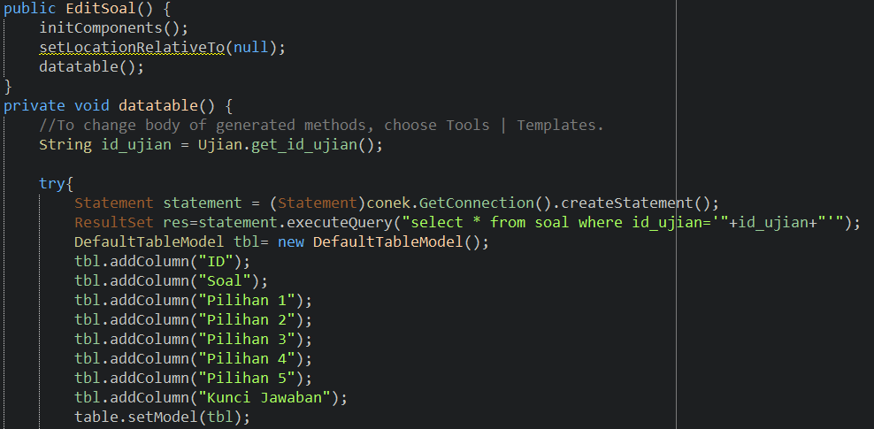

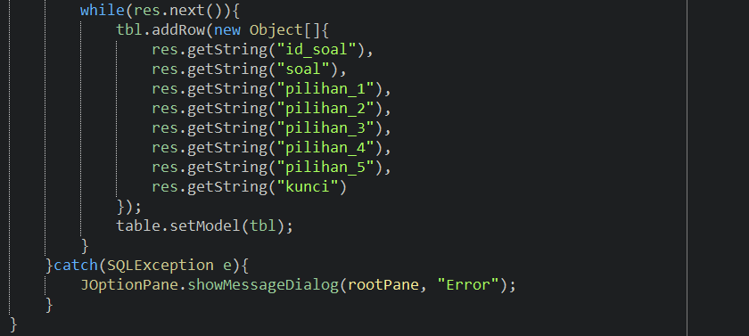

* Klik kanan table >event>mouse>mouseClicked

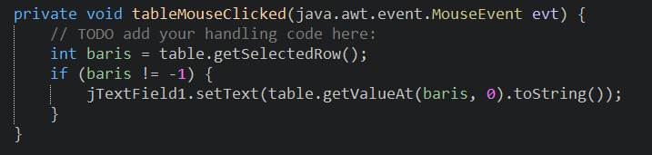

* Klik kanan JtextField, yang akan dijadikan pencari>event>key>keyReleased, lalu isikan script berikut

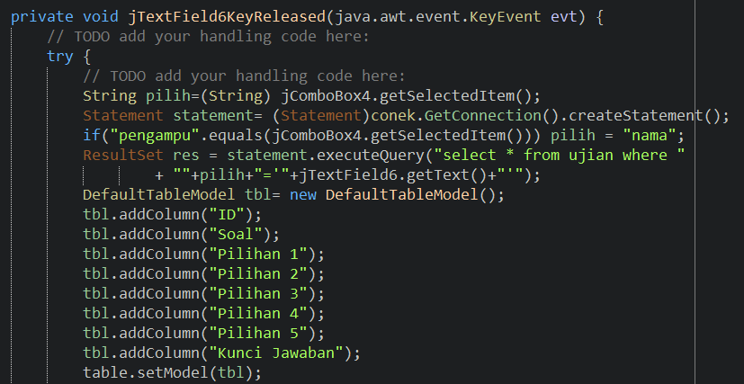

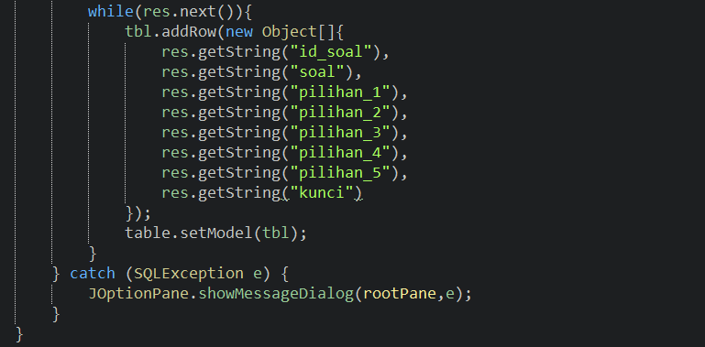

* Klik 2 kali pada tombol edit ,lalu masukan code berikut

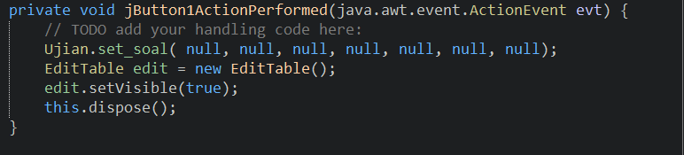

* Klik 2 kali tombol tambah ,isikan script berikut

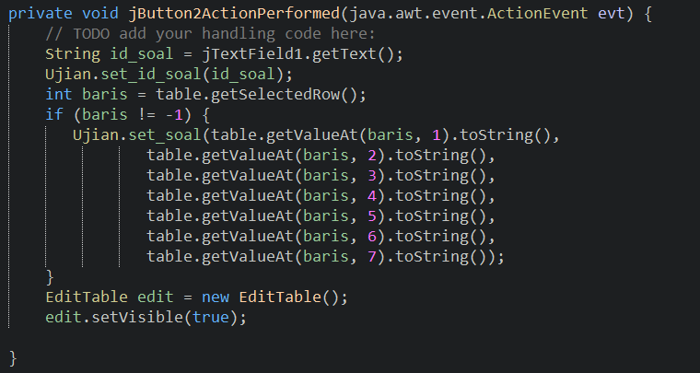

* Klik 2 kali tombol delete

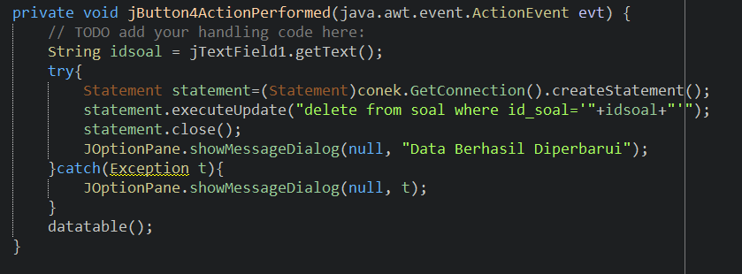

* Kembali ke UjianGuru ke mudian klik 2 kali tombol edit

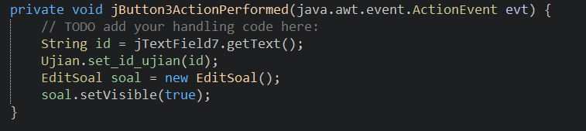

## Membuat Halaman Editor Soal

* Buat Jfram baru dengan nama EditTable
* Buat desain seperti dibawah ini

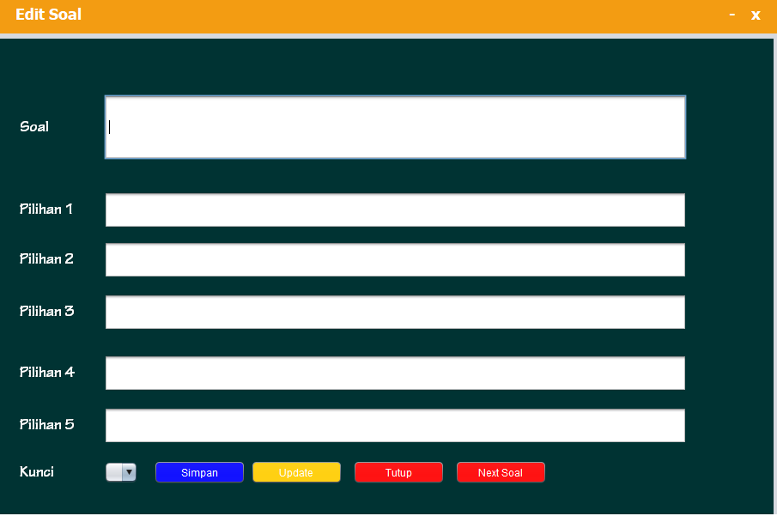

* + Masukan code import dibawah nama package

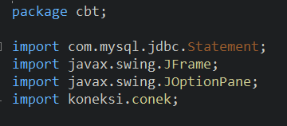

* + Buat kelas baru dengan nama Ujian,lalu isikan script berikut

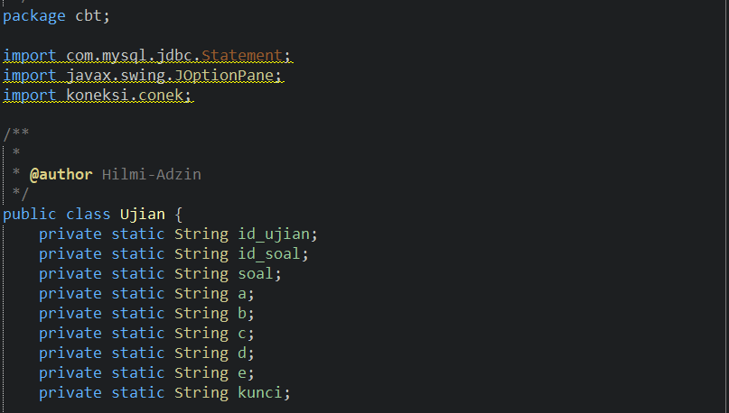

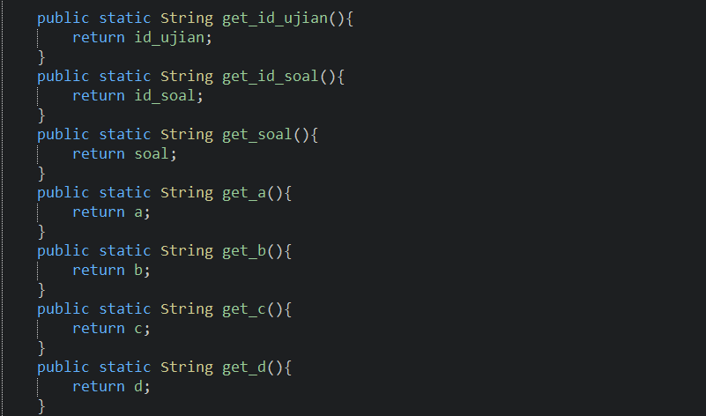

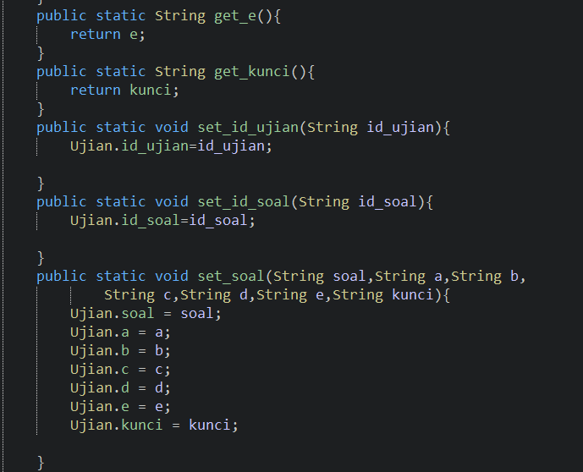

* + Kembali ke EditTable lalu tulis script berikut

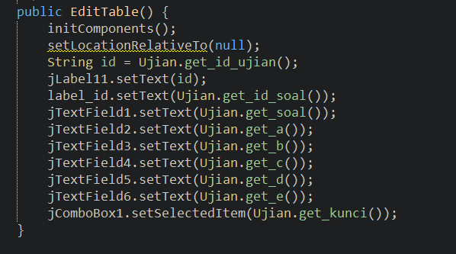

* + - * Script untuk tombol simpan

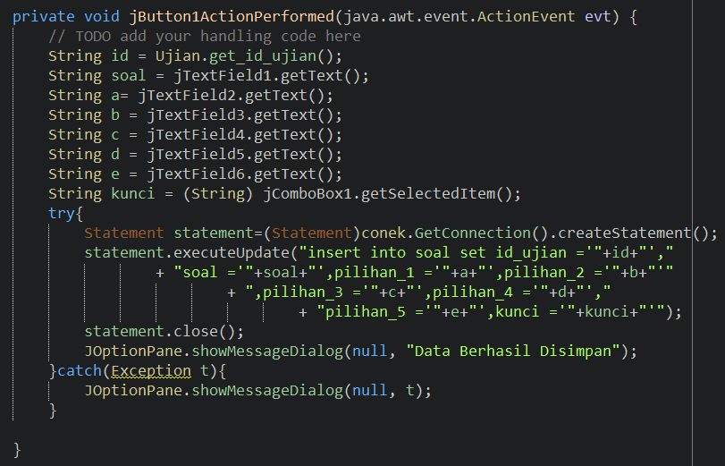

* + - Script untuk update

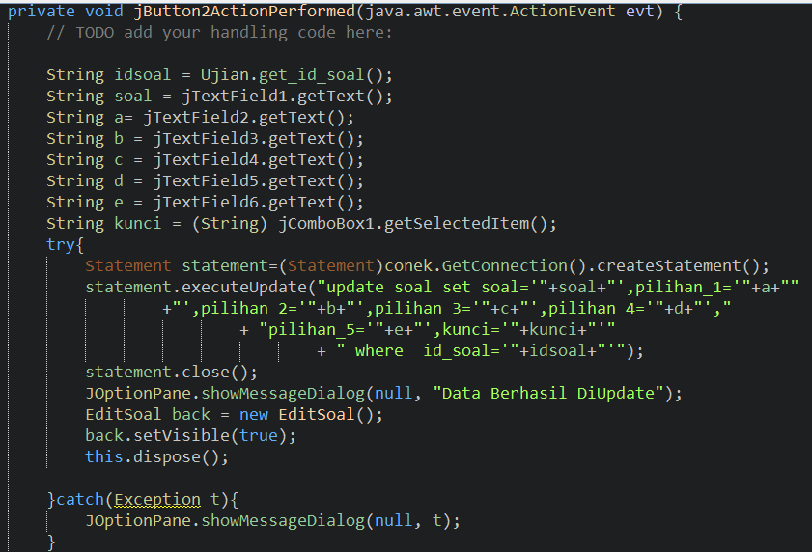

* + - Script untuk tombol Tutup

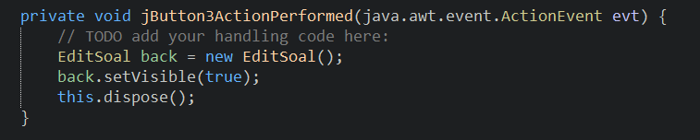

* + - Script untuk tombol next soal

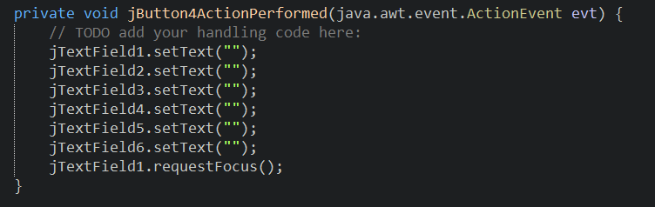

## Membuat Manajemen Nilai Siswa

* Buat JInternalFram Form baru dengan nama NilaiSiswa
* Buat desainnya seperti berikut

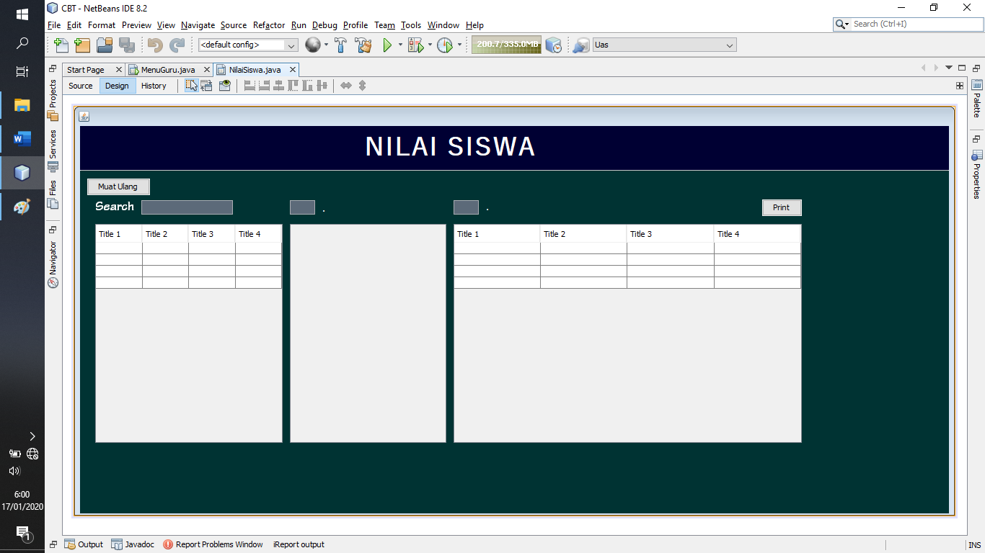

Caution : yang titik itu label

* Isi script import sebagai berikut

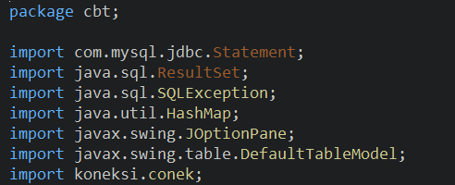

* Lalu isi script ini dibawah class public NilaiSiswa

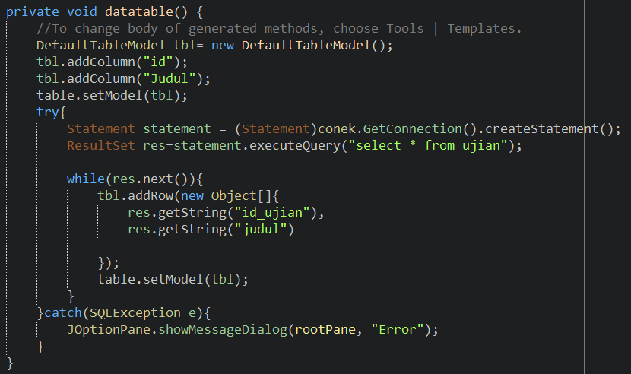

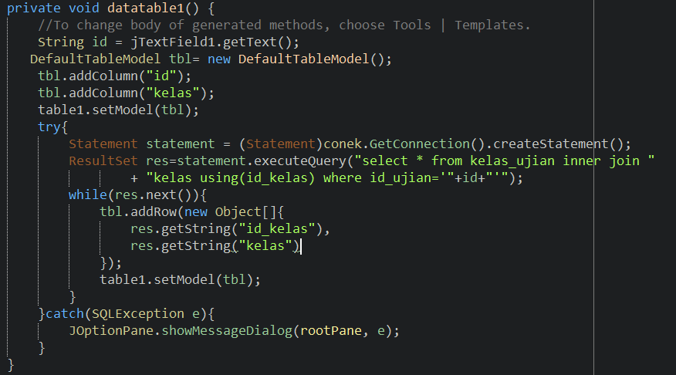

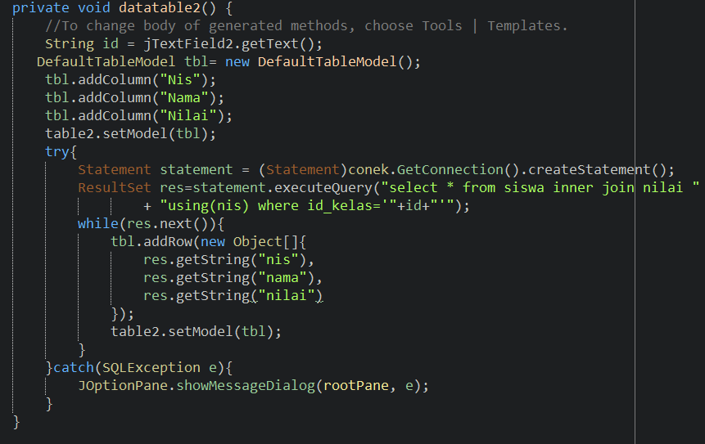

* Klik kanan table pertama >event>mouse>mouseClicked

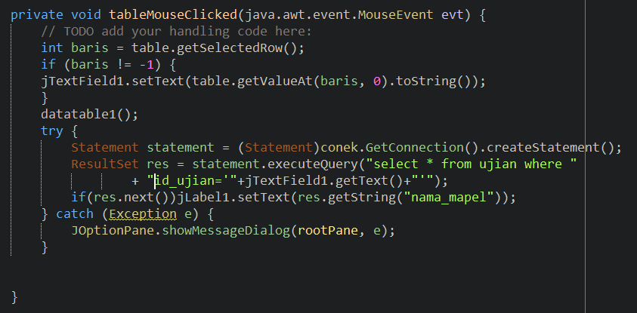

* Klik kanan table kedua >enet >mouse>mouseClicke

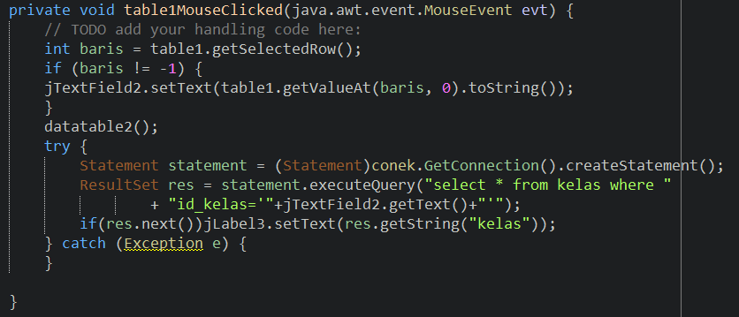

## Membuat IReport Nilai Siswa

* Download plugin dan librarynya di google
* Instal pluginnya , pilih tab Tool>plugin

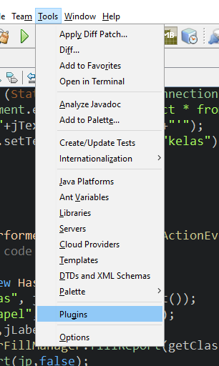

* Downloaded >addPlugin>pilih file yang didowload tadi>open

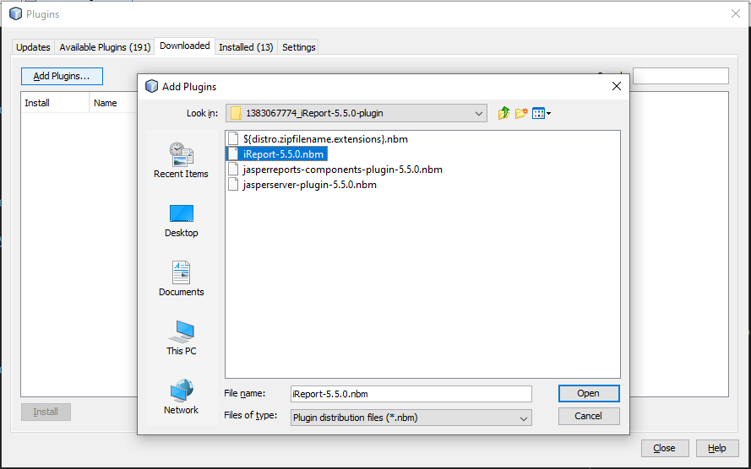

* Lalu tinggal Next -next aja seperti intalasi pada umumnya
* Restart aplikasi netbeansnya
* Masukan librarynya ,klik kanan pada library>Add Jar/folder

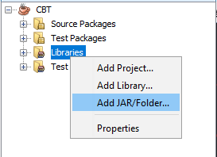

* Masuka semua file library yang telah didownload>open

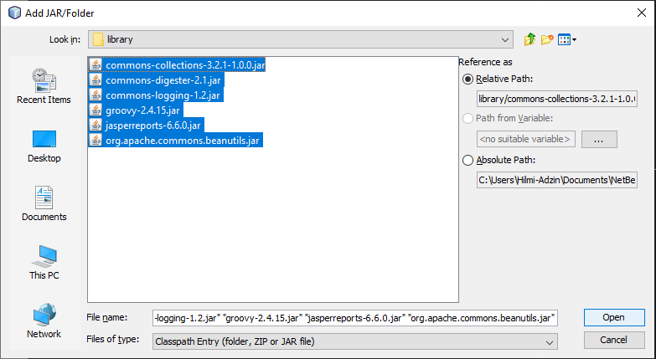

* Semua persiapannya sudah selesai , sekarang Ireport sudah bisa dibuat
* Klik kanan pada package >new>other
* Pilih report > report wizard>next

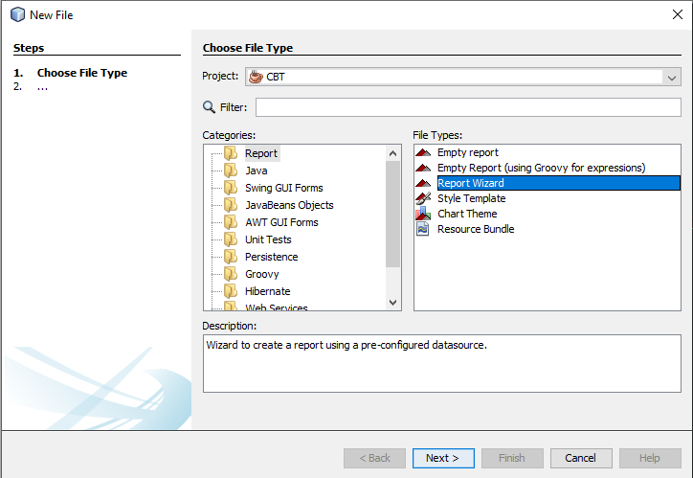

* Pilih LayOut>Next
* Beri nama dengan Nilai>Next

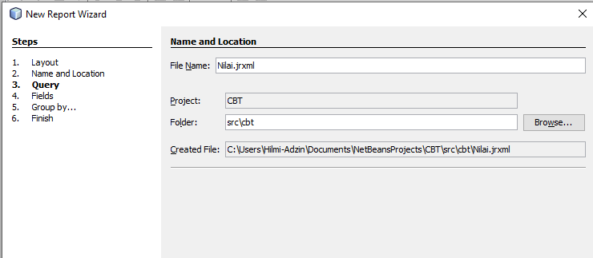

* Klik new >Database JDBC Connection>Next

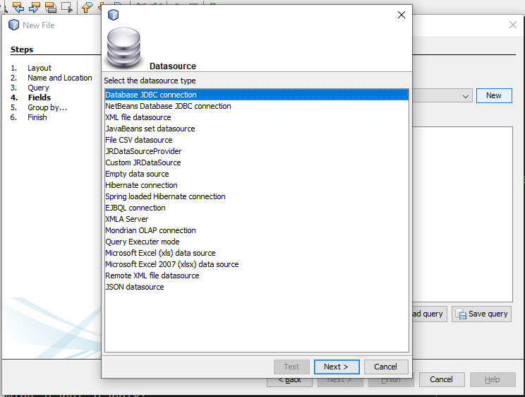

* Ubah pengaturannya hingga seperti ini

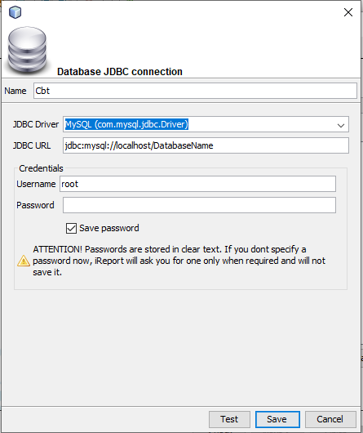

* Kik test > jika berhasil klik save
* Tulis querynya seperti ini > Next

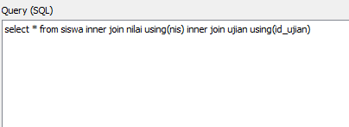

* Pilih yang ditampilkan lalu klik icon > kemudian klik next

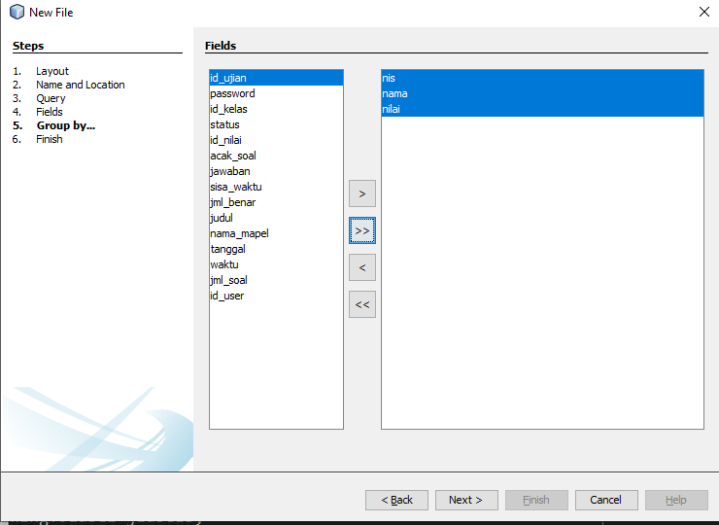

* Klik kanan lagi lalu finish

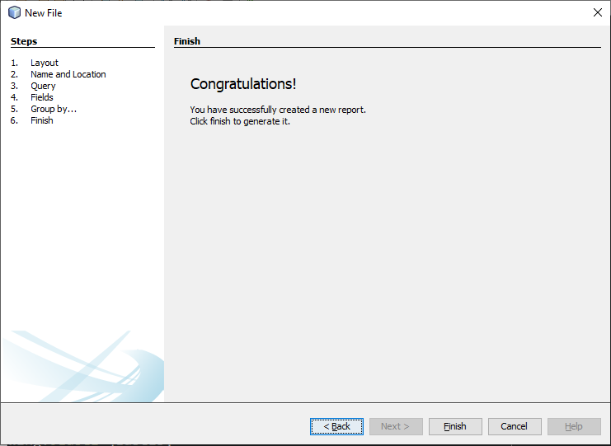

* KLik Add parameter pada sisi kanan

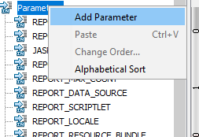

* Rename Paremeter dengan klik kanan parameter yang dibuat trus pilih rename, ganti nama menjadi id_kelas

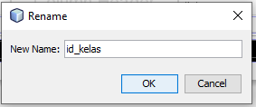

* Buat 2 parameter baru lagi dengan nama nama_mapel ,dan kelas

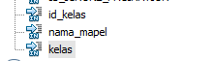

* Klik pada jasper lalu klik kanan edit query

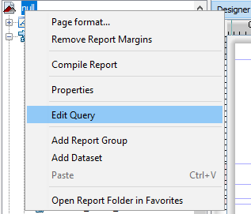

* Tambahkan query menjadi seperti berikut,lalu klik ok

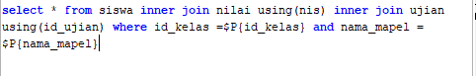

* Drag parameter nama_mapel dan kelas pada design kemudian ubah forecolour menjadi putih sehingga desainnya menjadi seperti ini

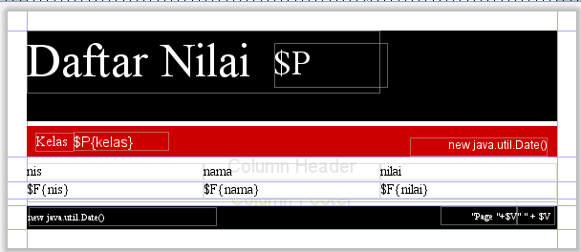

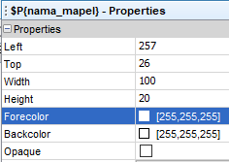

* Klik preview untuk membuat file jasper
* Kembali ke NilaiSiswa klik 2 kali button print lalu isi kan script berikut

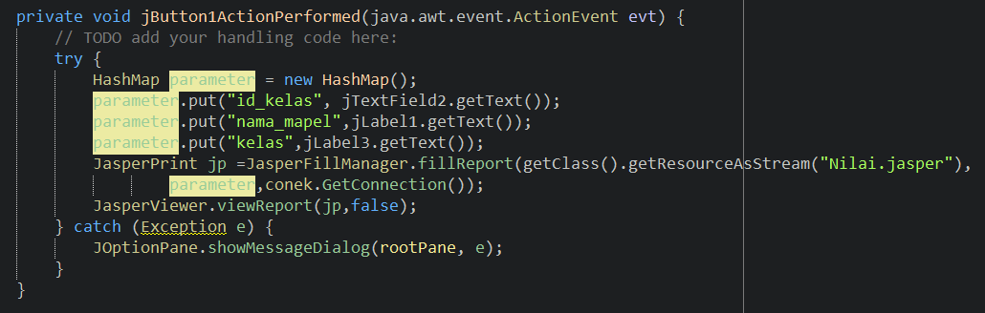

# Membuat Halaman Operator

## Membuat Halaman Kontrol Ujian

* Buat JInternalFram Form baru dengan nama UjianOperator
* Buat desain sesuai desain dibawah

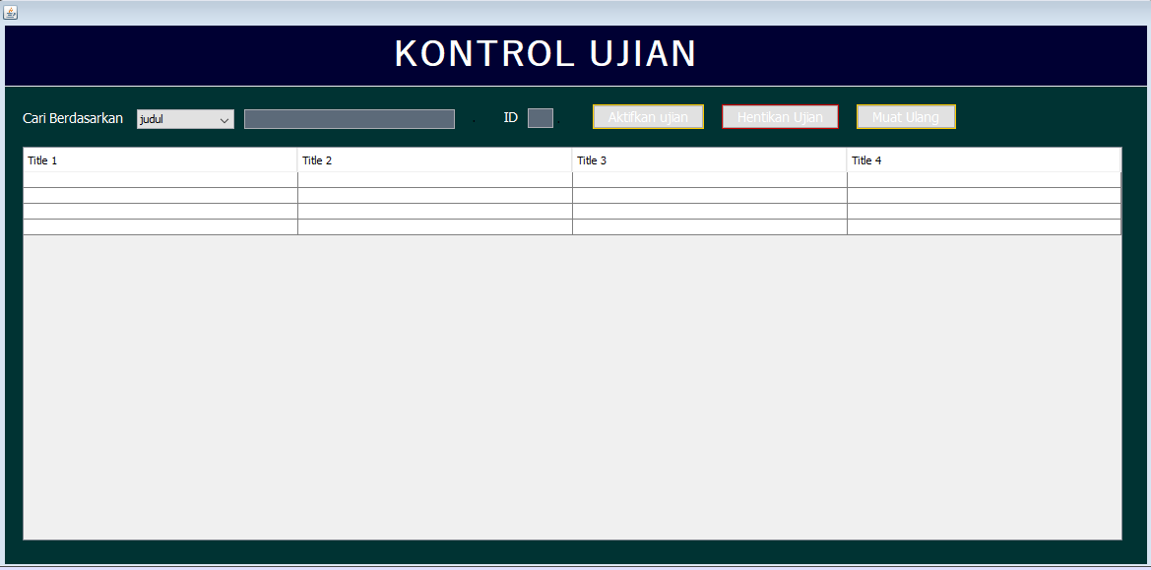

* Masuka script import dibawah nama package

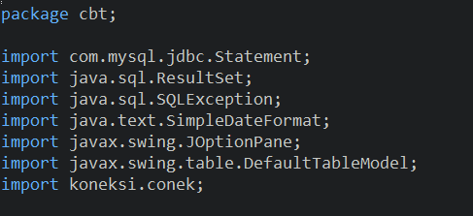

* Masuka script dibawah untuk menampilkan data dalam database

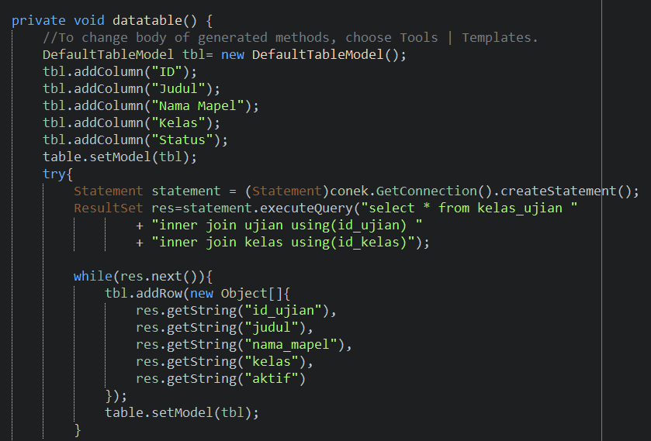

* Klik kanan pada textField yang akan dijadikan pencari > event>key>Keyreleased

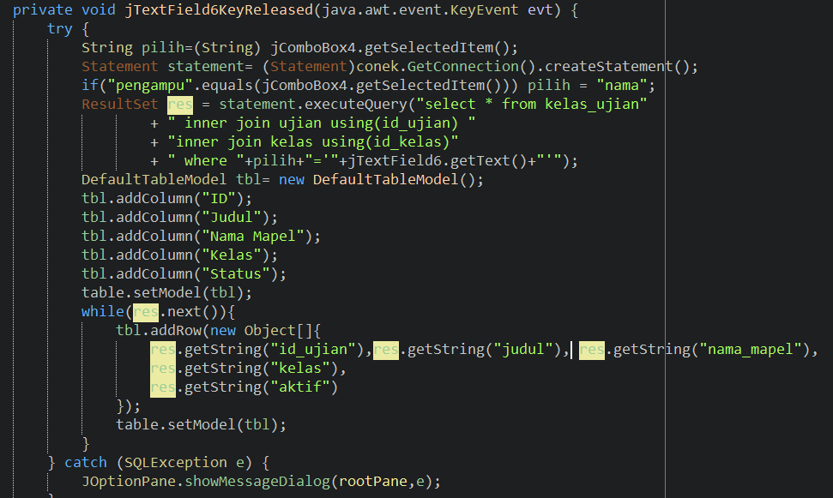

* Klik kanan pada table >event>mouse>mouseClicked

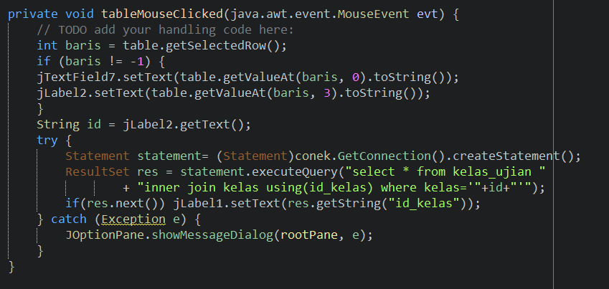

* Script Untuk Tombol Aktifkan Ujian

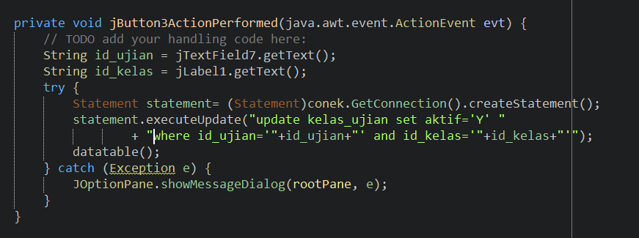

* Script Untuk tombol Hentikan Ujian

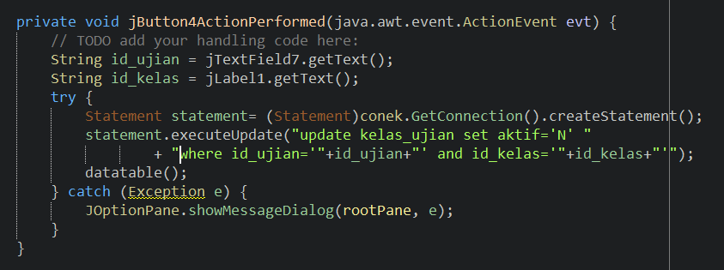

* Script untuk tombol refresh

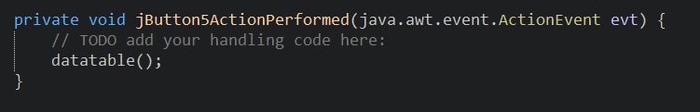

* Lalu masukan script dibawah

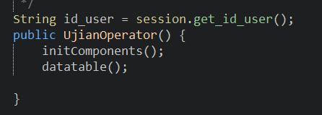

## Membuat Halaman Kontrol Siswa

* Buat JInternalFram Form baru dengan nama SiswaOperator
* Buat desain seperti desain dibawh

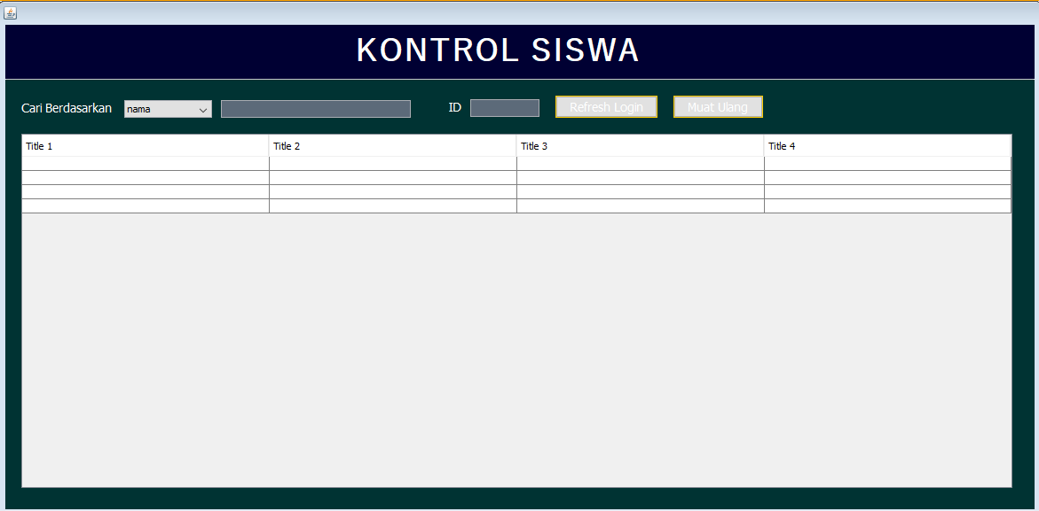

* Tuliskan Script Import sibawah nama package

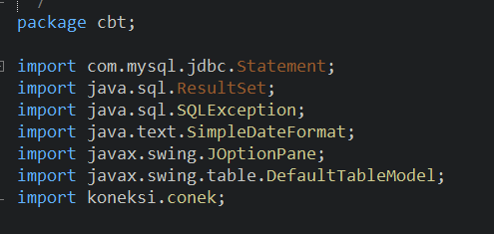

* Masukan script barikut untuk menampilkan data kedalam table

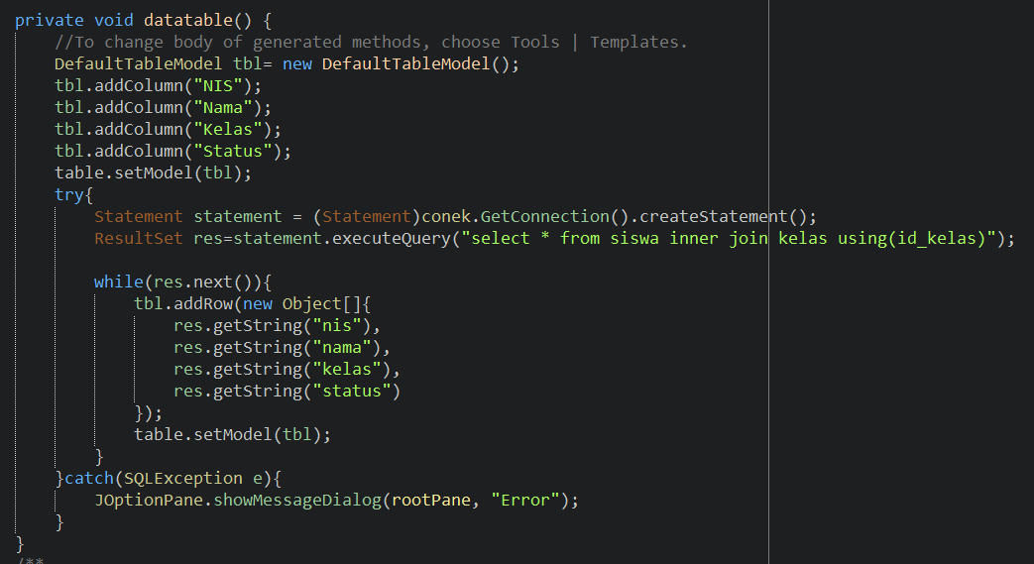

* Klik kanan textField yang akan dijadikan pencari >event>key>keyReleased

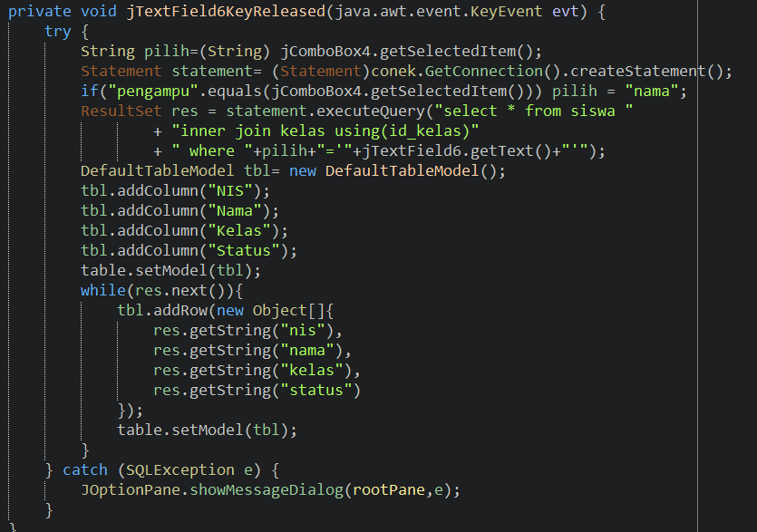

* Klik kanan table >event>mouse>mouseClicked

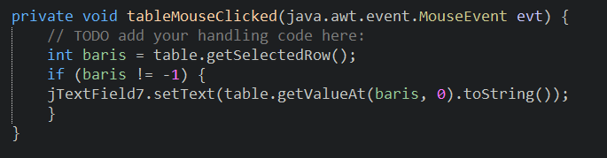

* Script untuk tombol refresh Login

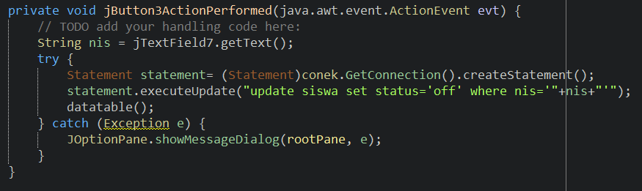

* Script untuk tombol muat ulang

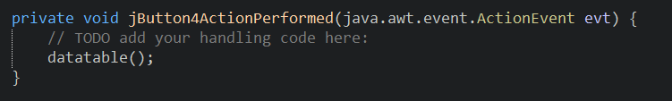

* Lalu masukan script berikut

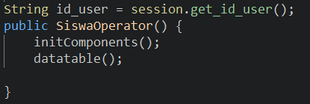

# Membuat Session Login

* Buat class baru dengan nama session, lalu isikan script berikut

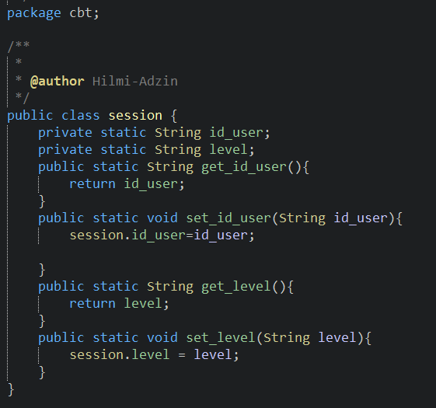

* Tambahkan script berikut di MenuAdmin

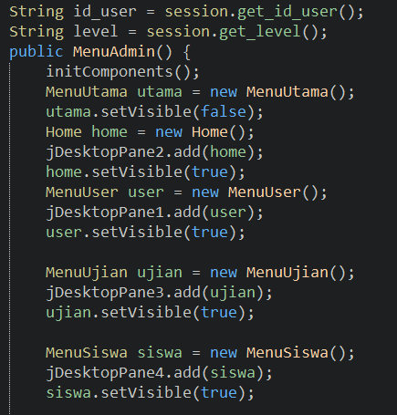

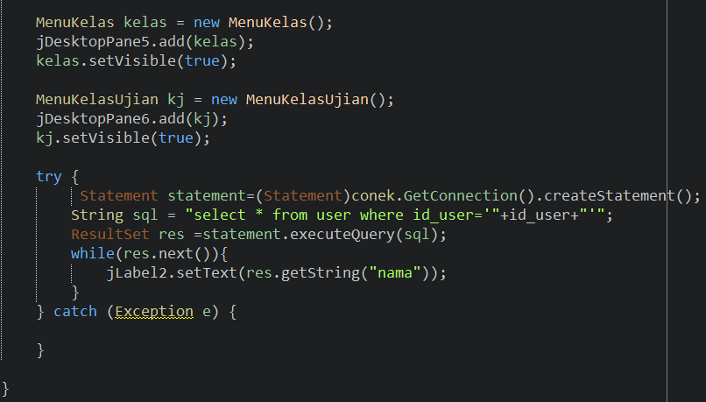

* Tambahkan script berikut di MenuGuru

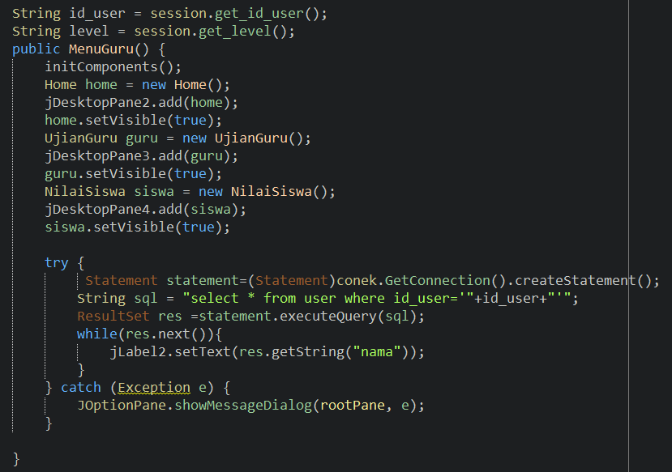

* Tambahkan script berikut di MenuOperator

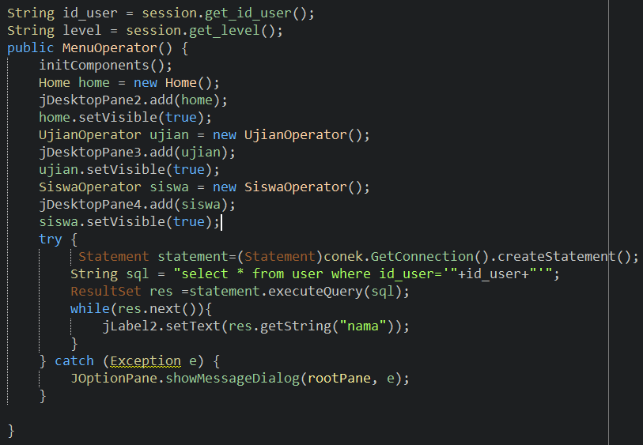

# Membuat Halaman Siswa

Pada halaman siswa menggunakan Bahasa pemprograman web seperti PHP,HTML,CSS ,Boostrap ,Jquery dan menggunakan teks editor sublime text

## Membuat Halaman login.php

* Sciptnya sebagai berikut

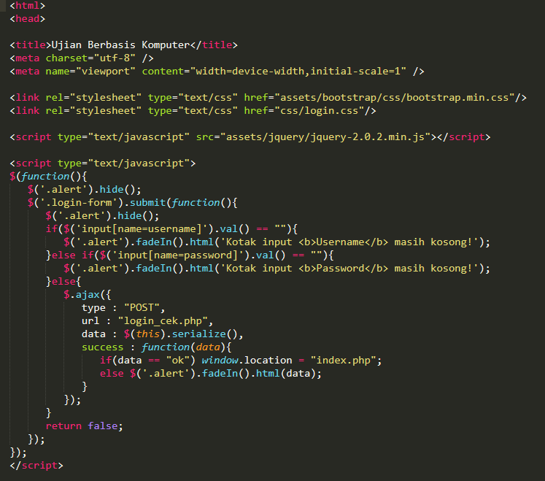

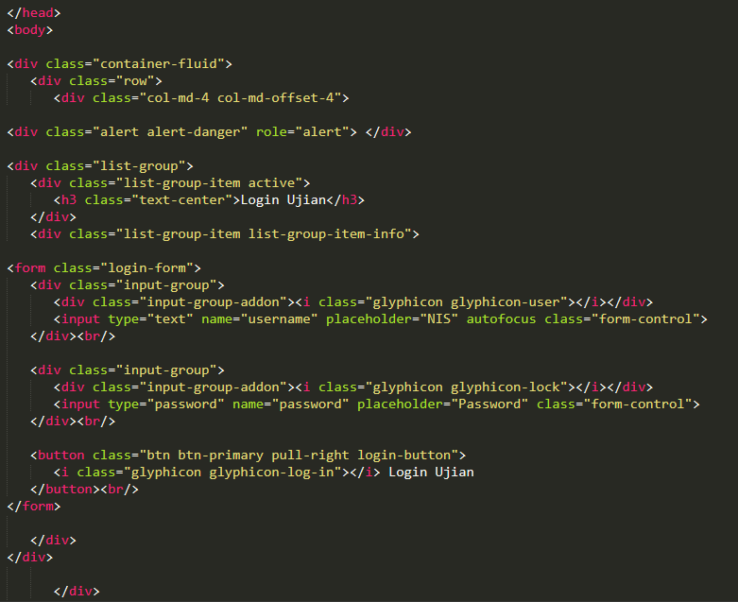

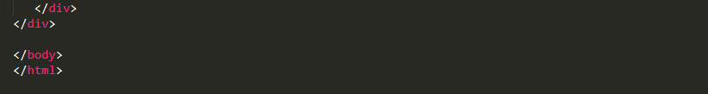

## Membuat login_cek.php

* Masukan script sebagai berikut

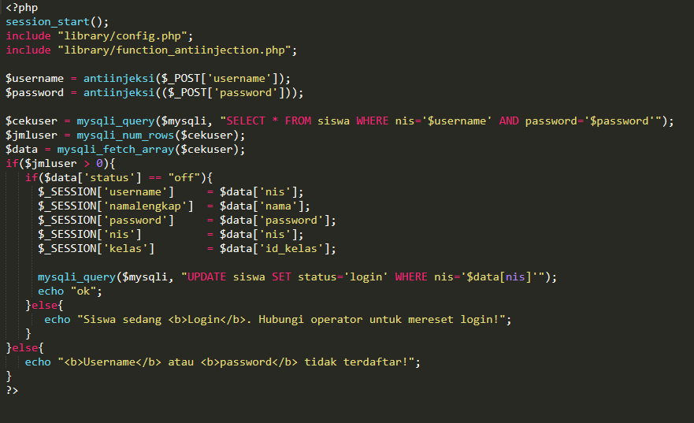

# Membuat logout.php

* Scriptya sebagai berikut

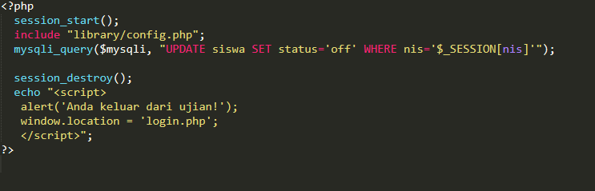

# Membuat menu.php

* Scriptnya sebagai berikut

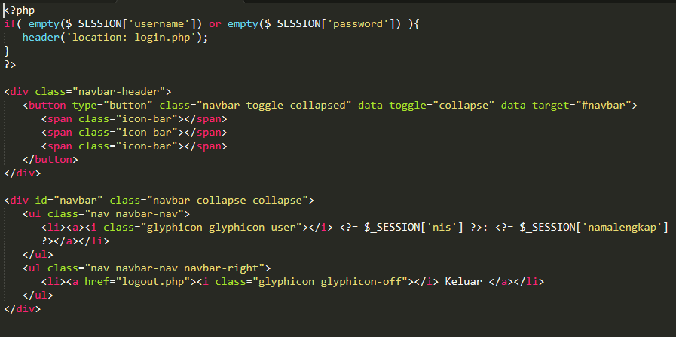

# Membuat petunjuk.php

* Scriptnya sebagai berikut

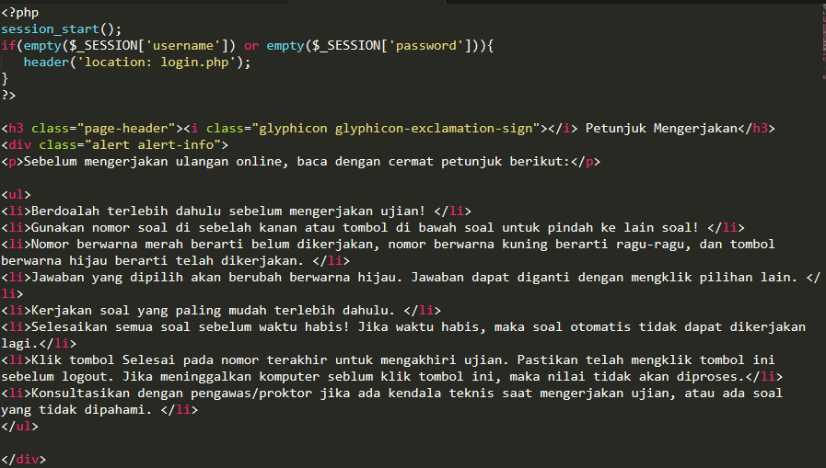

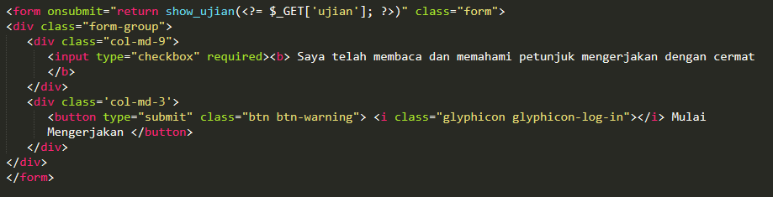

# Membuat home.php

* Scripnya adalah sebagai berikut

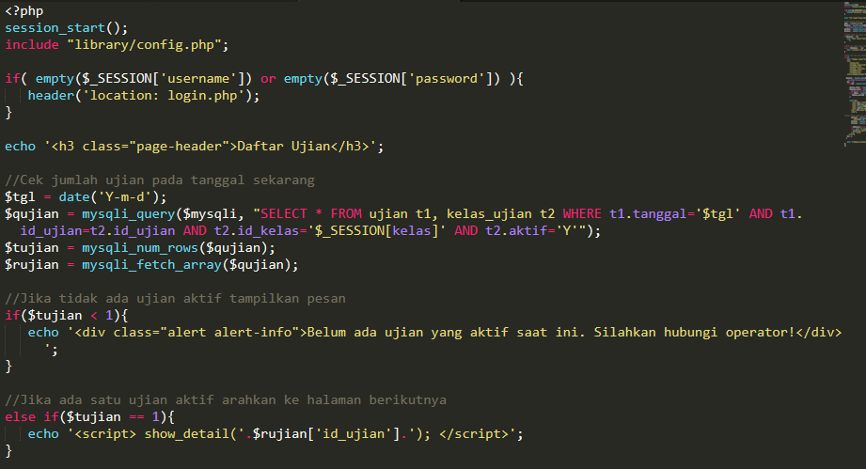

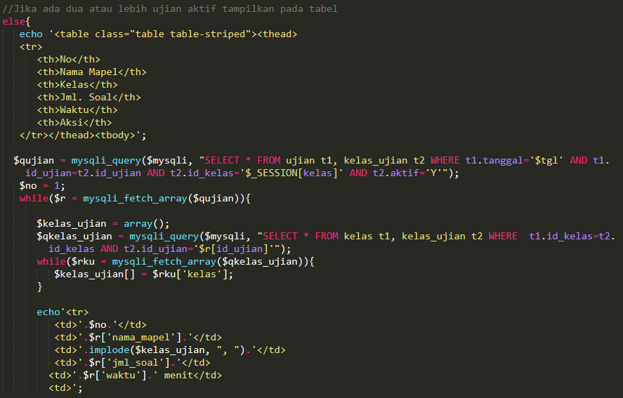

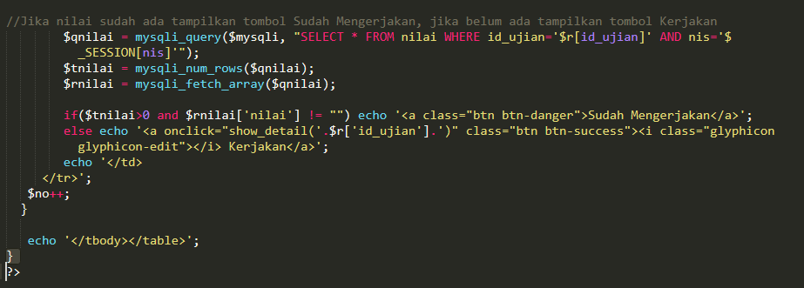

# Membuat index.php

* Scriptnya sebagai berikut

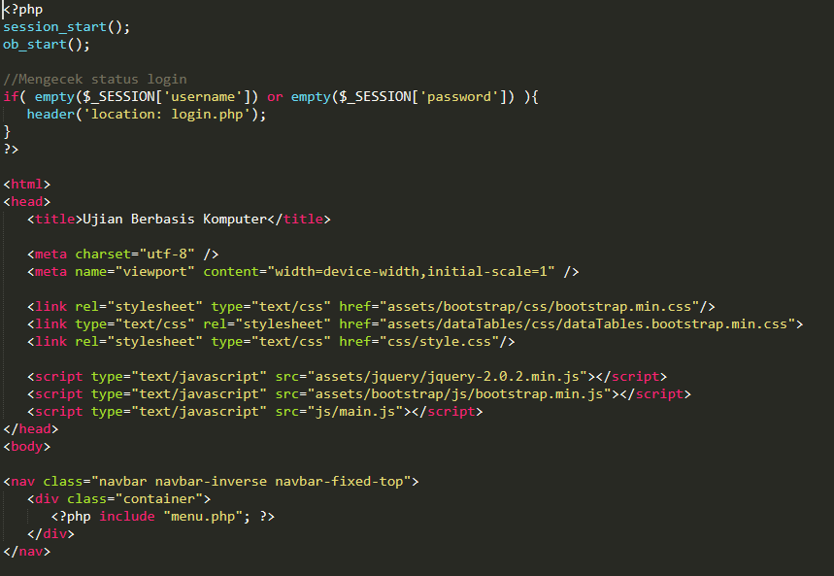

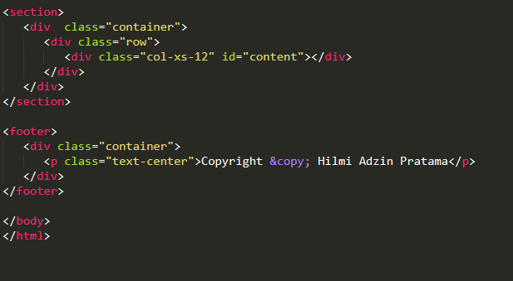

# Membuat ujian.php

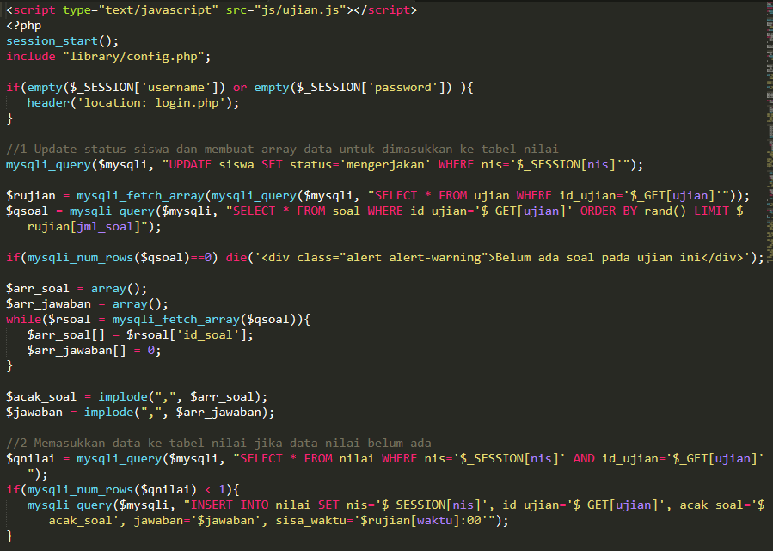

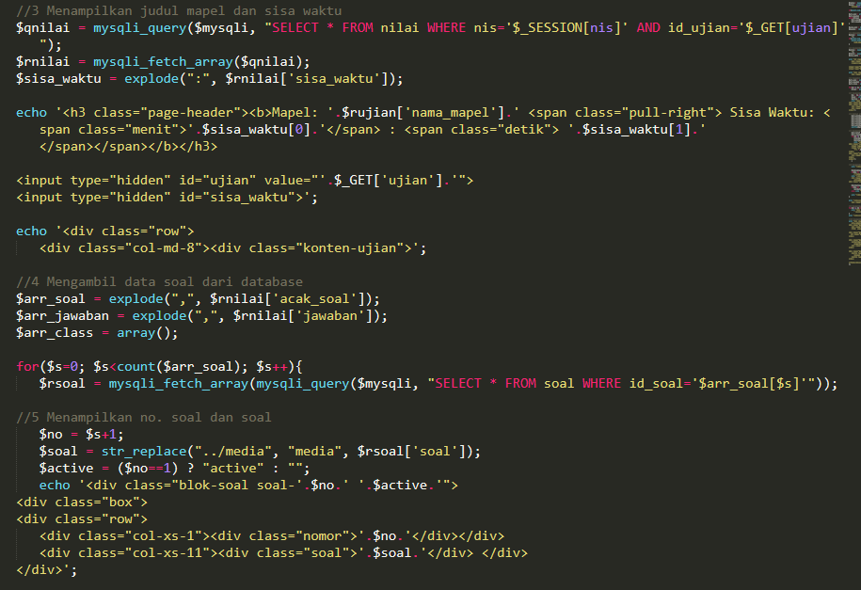

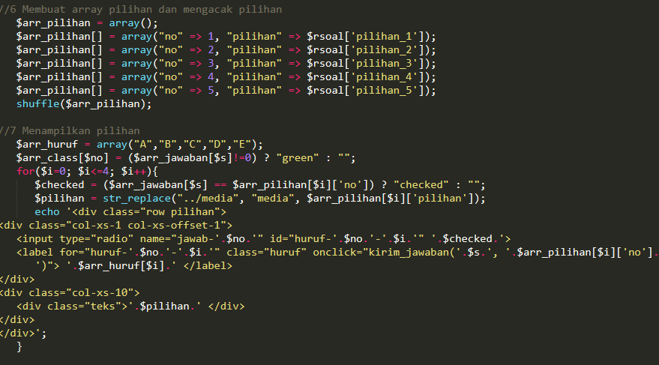

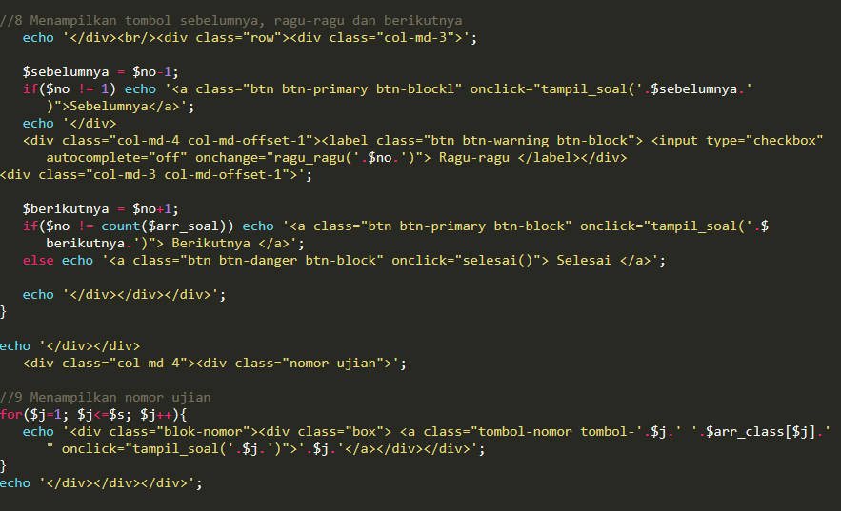

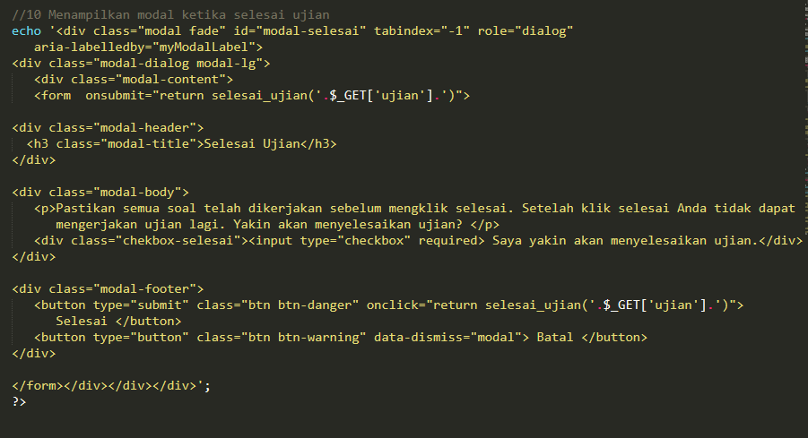

# Membuat ajax_ujian.php

* Scriptnya sebagai berikut

<?php

session_start();

include "library/config.php";

if(empty($_SESSION['username']) or empty($_SESSION['password']) ){

header('location: login.php');

}

//Memproses data ajax ketika memilih salah satu jawaban

if($_GET['action']=="kirim_jawaban"){

$rnilai = mysqli_fetch_array(mysqli_query($mysqli, "SELECT * FROM nilai WHERE id_ujian='$_POST[ujian]' AND nis='$_SESSION[nis]'"));

$jawaban = explode(",", $rnilai['jawaban']);

$index = $_POST['index'];

$jawaban[$index] = $_POST['jawab'];

$jawabanfix = implode(",", $jawaban);

mysqli_query($mysqli, "UPDATE nilai SET jawaban='$jawabanfix', sisa_waktu='$_POST[sisa_waktu]' WHERE id_ujian='$_POST[ujian]' AND nis='$_SESSION[nis]'");

echo "ok";

}

//Memproses data ajax ketika menyelesaikan ujian

elseif($_GET['action']=="selesai_ujian"){

$rnilai = mysqli_fetch_array(mysqli_query($mysqli, "SELECT * FROM nilai WHERE id_ujian='$_POST[ujian]' AND nis='$_SESSION[nis]'"));

$arr_soal = explode(",", $rnilai['acak_soal']);

$jawaban = explode(",", $rnilai['jawaban']);

$jbenar = 0;

for($i=0; $i<count($arr_soal); $i++){

$rsoal = mysqli_fetch_array(mysqli_query($mysqli, "SELECT * FROM soal WHERE id_ujian='$_POST[ujian]' AND id_soal='$arr_soal[$i]'"));

if($rsoal['kunci'] == $jawaban[$i]) $jbenar++;

}

$nilai = $jbenar/count($arr_soal)*100;

mysqli_query($mysqli, "UPDATE nilai SET jml_benar='$jbenar', nilai='$nilai' WHERE id_ujian='$_POST[ujian]' AND nis='$_SESSION[nis]'");

mysqli_query($mysqli, "UPDATE siswa SET status='login' WHERE nis='$_SESSION[nis]'");

echo "ok";

}

?>

# Membuat file Library

* Config.php

<?php

// Membuat variabel, ubah sesuai dengan nama host dan database pada hosting

$host = "localhost";

$user = "root";

$pass = "";

$db = "cbt";

//Menggunakan objek mysqli untuk membuat koneksi dan menyimpanya dalam variabel $mysqli

$mysqli = new mysqli($host, $user, $pass, $db);

//Membuat variabel yang menyimpan url website dan folder website

$url_website = "http://localhost/cbt";

$folder_website = "/cbt";

//Menentukan timezone

date_default_timezone_set('Asia/Jakarta');

?>

* Function_antiinjection.php

<?php

function antiinjeksi($text){

global $mysqli;

$safetext = $mysqli->real_escape_string(stripslashes(strip_tags(htmlspecialchars($text,ENT_QUOTES))));

return $safetext;

}

?>

* Function_date.php

<?php

function tgl_indonesia($tgl){

$nama_bulan = array(1=>"Januari", "Februari", "Maret", "April", "Mei", "Juni", "Juli", "Agustus", "September", "Oktober", "November", "Desember");

$tanggal = substr($tgl,8,2);

$bulan = $nama_bulan[(int)substr($tgl,5,2)];

$tahun = substr($tgl,0,4);

return $tanggal.' '.$bulan.' '.$tahun;

}

?>

* Function_form.php

<?php

//Fungsi untuk membuka modal dan form

function open_form($modal_id, $action){

echo '<div class="modal fade" id="'.$modal_id.'" tabindex="-1" role="dialog" aria-labelledby="myModalLabel" aria-hidden="true">

<div class="modal-dialog modal-lg">

<div class="modal-content">

<form class="form-horizontal" enctype="multipart/form-data" onsubmit="'.$action.'">

<div class="modal-header">

<button type="button" class="close" data-dismiss="modal" aria-label="Close"><span aria-hidden="true"> &times; </span> </button>

<h3 class="modal-title"></h3>

</div>

<div class="modal-body">

<input type="hidden" name="id" id="id">';

}

//Fungsi untuk membuat kotak input

function create_textbox($label, $name, $type="text", $width='5', $class="", $attr=""){

echo'<div class="form-group">

<label for="'.$name.'" class="col-sm-2 control-label"> '.$label.'</label>

<div class="col-sm-'.$width.'">

<input type="'.$type.'" class="form-control '.$class.'" id="'.$name.'" name="'.$name.'" '.$attr.'>

</div> </div>';

}

//Fungsi untuk membuat textarea

function create_textarea($label, $name, $class='', $attr=''){

echo'<div class="form-group">

<label for="'.$name.'" class="col-sm-2 control-label"> '.$label.'</label>

<div class="col-sm-10">

<textarea class="form-control '.$class.'" id="'.$name.'" rows="8" name="'.$name.'" '.$attr.'></textarea>

</div> </div>';

}

//Fungsi untuk membuat combobox / select box

function create_combobox($label, $name, $list, $width='5', $class="", $attr=""){

echo'<div class="form-group">

<label for="'.$name.'" class="col-sm-2 control-label"> '.$label.'</label>

<div class="col-sm-'.$width.'">

<select class="form-control '.$class.'" name="'.$name.'" id="'.$name.'" '.$attr.'>

<option value="">- Pilih -</option>';

foreach($list as $ls){

echo '<option value='.$ls[0].'>'.$ls[1].'</option>';

}

echo '</select>

</div> </div>';

}

//Fungsi untuk membuat checkbox

function create_checkbox($label, $name, $list){

echo '<div class="form-group" id="'.$name.'">

<label class="col-sm-2 control-label">'.$label.'</label>

<div class="col-sm-10">';

foreach($list as $ls){

echo' <input type="checkbox" name="'.$name.'[]" value="'.$ls[0].'" style="margin-left: 30px"> '.$ls[1];

}

echo '</div></div>';

}

//Fungsi untuk menutup form dan modal

function close_form($icon="floppy-disk", $button="Simpan"){

echo'</div>

<div class="modal-footer">

<button type="submit" class="btn btn-primary btn-save">

<i class="glyphicon glyphicon-'.$icon.'"></i> '.$button.'

</button>

<button type="button" class="btn btn-warning" data-dismiss="modal">

<i class="glyphicon glyphicon-remove-sign"></i> Close

</button>

</div>

</form></div></div></div>';

}

?>

* Function_view.php

<?php

//Fungsi untuk membuat judul konten

function create_title($icon, $title){

echo '<h3 class="title"><i class="glyphicon glyphicon-'.$icon.'"></i> '.$title.'</h3>';

}

//Fungsi untuk membuat tombol pada bagian atas tabel

function create_button($color, $icon, $text, $class = "", $action=""){

echo '<a class="btn btn-'.$color.' '.$class.' btn-top pull-right" onclick="'.$action.'"><i class="glyphicon glyphicon-'.$icon.'"></i> '.$text.'</a>';

}

//Fungsi untuk membuat tabel

function create_table($header){

echo'<hr/><div class="table-responsive">

<table class="table table-striped" width="100%">

<thead><tr>

<th style="width: 10px">No</th>';

foreach($header as $h){

echo '<th>'.$h.'</th>';

}

echo '</tr></thead>

<tbody></tbody>

<tfooter><tr>

<th style="width: 10px">No</th>';

foreach($header as $h){

echo '<th>'.$h.'</th>';

}

echo'</tr></tfooter>

</table>

</div><br/>';

}

//Fungsi untuk membuat tombol aksi pada tabel

function create_action($id, $edit=true, $delete=true){

$view = "";

if($edit) $view .= ' <a class="btn btn-primary btn-edit" onclick="form_edit('.$id.')"><i class="glyphicon glyphicon-pencil"></i></a>';

if($delete) $view .= ' <a class="btn btn-danger btn-delete" onclick="delete_data('.$id.')"><i class="glyphicon glyphicon-trash"></i></a>';

return $view;

}

?>

# Membuat file js

* Main.js

$(function(){

$('#content').load('home.php');

});

function show_detail(ujian){

$('#content').load('detail.php?ujian='+ujian);

}

function show_petunjuk(ujian){

$('#content').load('petunjuk.php?ujian='+ujian);

}

function show_ujian(ujian){

$('#content').load('ujian.php?ujian='+ujian);

return false;

}

function selesai_ujian(ujian){

$.ajax({

url: "ajax_ujian.php?action=selesai_ujian",

type: "POST",

data: "ujian="+ujian,

success: function(data){

if(data=="ok"){

$('#modal-selesai').modal('hide');

$('#modal-selesai').on('hidden.bs.modal', function(){

$('#content').load('home.php');

});

}else{

alert(data);

}

},

error: function(){

alert('Tidak dapat memproses nilai!');

}

});

return false;

}

* Ujian.js

var menit, detik;

var ujian, sisa_waktu;

//Mengatur agar waktu ujian berjalan mundur

$(function(){

setInterval(function(){

menit = parseInt($('.menit').text());

detik = parseInt($('.detik').text());

detik--;

if(detik<0 && menit>0){

menit--;

detik = 59;

}

if(menit<=0) menit = 0;

if(menit<10) menit = "0"+menit;

if(detik<10) detik = "0"+detik;

$('.menit').text(menit);

$('.detik').text(detik);

$('#sisa_waktu').val(menit+':'+detik);

if(menit == "00" && detik == "00"){

selesai();

$('#modal-selesai .modal-title').text("Waktu Habis!");

$('#modal-selesai .modal-body').text("Waktu Habis. Klik Selesai untuk memproses nilai!");

$('#modal-selesai .btn-warning').hide();

}

}, 1000);

});

//Ketika tombol nomor soal atau tombol navigasi diklik

function tampil_soal(no){

$('.blok-soal').removeClass('active');

$('.soal-'+no).addClass('active');

}

//Ketika ragu-ragu dicentang

function ragu_ragu(no){

if($('.tombol-'+no).hasClass('yellow')){

$('.tombol-'+no).removeClass('yellow');

}else{

$('.tombol-'+no).addClass('yellow');

}

}

//Ketika ujian selesai

function selesai(){

$('#modal-selesai').modal({

'show' : true,

'backdrop' : 'static'

});

}

//Ketika memilih jawaban

function kirim_jawaban(index, jawab){

ujian = $('#ujian').val();

sisa_waktu = $('#sisa_waktu').val();

$.ajax({

url: "ajax_ujian.php?action=kirim_jawaban",

type: "POST",

data: "ujian=" + ujian + "&index=" + index + "&sisa_waktu=" + sisa_waktu + "&jawab=" + jawab,

success: function(data){

if(data=="ok"){

no = index+1;

$('.tombol-'+no).addClass("green");

}else{

alert(data);

}

},

error: function(){

alert('Tidak dapat mengirim jawaban!');

}

});

}

# Membuat file css

* Login.css

body{

background: url('../images/brick.jpg');

}

.container-fluid{

margin-top: 150px;

}

.alert{

border-radius: 0;

}

.list-group{

border: 10px solid rgba(50, 120, 180, 0.5);

}

.list-group-item:first-child{

border-top-left-radius: 0;

border-top-right-radius: 0;

}

.list-group-item:last-child {

border-bottom-right-radius: 0;

border-bottom-left-radius: 0;

}

* Style.css

.navbar-inverse .navbar-nav > li > a:hover,

.navbar-inverse .navbar-nav > li > a:focus {

background: #888;

color: #eee;

transition: 1s ease;

}

body{

background: #eee;

}

h3.page-header{

margin-top: 0;

}

#content{

font-size: 18px;

background: #fff;

margin-top: 60px;

min-height: 80%;

padding: 20px;

border: 1px solid #ccc;

box-shadow: 0 0 3px #ccc;

overflow: hidden;

}

footer{

padding: 10px 0;

color: #888;

}

/*------------------ HALAMAN UJIAN ---------------- */

/*Menyembunyikan semua blok soal*/

.blok-soal{

display: none;

}

/*Menyembunyikan soal yang memiliki class active*/

.blok-soal.active{

display: block;

}

/*Mengatur nomor soal dan huruf pada pilihan agar berbentuk lingkaran*/

.nomor, .huruf{

display: block;

width: 35px;

padding: 5px 0;

text-align: center;

border: 1px solid #ccc;

border-radius: 50%;

cursor: pointer;

}

/*Mengatur warna background dan teks nomor soal*/

.nomor{

background: blue;

color: #fff;

}

/*Menyembunyikan input radio*/

input[type=radio]{

display: none;

}

/*Mengganti warna background huruf ketika input radio dicentang*/

input[type=radio]:checked ~ .huruf{

background: green;

color: #fff;

}

/*Mengatur tampilan pilihan*/

.pilihan{

margin-bottom: 20px;

}

.pilihan .teks{

padding-top: 10px;

}

/*Mengatur konten ujian dan nomor ujian*/

.konten-ujian, .nomor-ujian{

border: 1px solid #eee;

padding: 10px;

height: 100%;

}

.blok-soal .box{

height: 400px;

overflow-y: auto;

overflow-x: hidden;

}

/*Mengatur lebar tombol nomor soal*/

.blok-nomor{

width: 20%;

display: inline-block;

}

.blok-nomor .box{

padding: 5px;

}

/*Mengatur desain tombol nomor soal*/

.tombol-nomor{

display: block;

width: 100%;

padding: 10px 0;

text-align: center;

background: red;

color: #fff;

border: 2px solid #000;

cursor: pointer;

}

/*Mengatur warna tombol nomor soal*/

.tombol-nomor.green{

background: green;

}

.tombol-nomor.yellow{

background: yellow;

color: #000;

}